ЈАВНО ПРЕДУЗЕЋЕ «ЕЛЕКТРОПРИВРЕДА СРБИЈЕ» БЕОГРАД

КОНКУРСНА ДОКУМЕНТАЦИЈА
за подношење понуда у отвореном поступку
за јавну набавку добара
бр.JН/4000/0498/2020 (843/2020)
Ролни слогови и ролне за транспортере са гуменом траком

К О М И С И Ј А
за спровођење JН/4000/0498/2020 (843/2020)
формирана Решењем бр. 12.01.274429/2-2020 од 12.06.2020.године

(заведено у ЈП ЕПС број 12.01.274429/10-20 од 19.06.2020.године)

Београд, јун 2020. године
На основу чл. 32. и 61. Закона о јавним набавкама („Сл. гласник РС”, бр. 124/2012, 14/2015 и 68/2015), (у даљем тексту: Закон), члана 2. Правилника о обавезним елементима конкурсне документације у поступцима јавних набавки и начину доказивања испуњености услова („Сл. гласник РС”, бр. 86/2015 и 41/2019), Одлуке о покретању поступка јавне набавке број 12.01.274429/1-2020 од 12.06.2020. године и Решења о образовању комисије за јавну набавку број 12.01.274429/2-2020 од 12.06.2020. године припремљена је:

КОНКУРСНА ДОКУМЕНТАЦИЈА
за подношење понуда у у отвореном поступку
за јавну набавку добара бр. JН/4000/0498/2020 (843/2020)

Садржај конкурсне документације:

страна
1. | Општи подаци о јавној набавци | 3
2. | Подаци о предмету набавке | 3
3. | Техничка спецификација (врста, техничке карактеристике, квалитет, обим и опис добара...) | 4
4. | Услови за учешће у поступку јавне набавке и упутство како се доказује испуњеност услова | 22
5. | Критеријум за доделу уговора | 25
6. | Упутство понуђачима како да сачине понуду | 26
7. | Обрасци и Прилози | 44
8. | Модел уговора | 65
9. | Модел уговора о чувању пословне тајне и поверљивих информација | 77

Укупан број страна документације: 82

ОПШТИ ПОДАЦИ О ЈАВНОЈ НАБАВЦИ

Назив и адреса наручиоца  Скраћени назив | Јавно предузеће „Електропривреда Србије“ Београд,  Балканска бр. 13, 11000 Београд  ЈП ЕПС
Интернет страница наручиоца | www.eps.rs
Врста поступка | Отворени поступак
Предмет јавне набавке | Добра: Ролни слогови и ролне за транспортере са гуменом траком
Опис сваке партије | Jавна набавка није обликована по партијама
Циљ поступка | Закључење Уговора
Контакт | Вељко Ковачевић  e-mail: veljko.kovacevic@eps.rs  Бојана Суботић  e-mail: bojana.subotic@eps.rs

ПОДАЦИ О ПРЕДМЕТУ ЈАВНЕ НАБАВКЕ

2.1 Опис предмета јавне набавке, назив и ознака из општег речника набавке

Опис предмета јавне набавке: Ролни слогови и ролне за транспортере са гуменом траком

Назив и ознака из општег речника набавке: Делови транспортера са траком – 42419810

Детаљни подаци о предмету набавке наведени су у техничкој спецификацији (поглавље 3. Конкурсне документације)

ТЕХНИЧКА СПЕЦИФИКАЦИЈА

(Врста, техничке карактеристике, квалитет, количина и опис добара, техничка документација и планови, начин спровођења контроле и обезбеђивања гаранције квалитета, рок испоруке, место испоруке добара, гарантни рок, евентуалне додатне услуге и сл.)

КОЛИЧИНА И ОПИС ДОБАРА
Р.бр. | Назив добра | јед. мере | Магацин | Кол.
1 | 2 | 3 | 4 | 5
1. | Girlanda T-T-167 | KOM | 63 | 220
 |  |  | 79 | 100
2. | Slog valjaka B=1600 3xfi159x600 T-T-168 | KOM | 63 | 540
 |  |  | 79 | 180
3. | Slog transportnog valjka M/110.05-14d | KOM | 13 | 500
 |  |  | 6 | 350
4. | Girlanda 271.08.00 | KOM | 13 | 1000
5. | Slog transportnog valjka T-52000B | KOM | 13 | 420
 |  |  | 6 | 300
6. | Girlanda 2xfi180x900 T-T-086  Napomena: isporučiti i 100 slogova povratnih rolni prema skicama na strani 9 u okviru ukupne količine od 1000 komada | KOM | 63 | 450
 |  |  | 79 | 200
7. | Rolna slog 271.09.00 | KOM | 13 | 500
8. | Girlanda fi180x1100 T-T-086A | KOM | 63 | 100
 |  |  | 79 | 150
9. | Girlanda povratna 1488.02 | KOM | 6 | 150
 |  |  | 7 | 300
 |  |  | 63 | 400
10. | Rolni slog 1489.02 | KOM | 6 | 250
 |  |  | 13 | 500
 |  |  | 63 | 600

Ролне и гирланде пројектовати и израдити тако да не захтевају никакво додатно одржавање за време траженог радног века.
Сви типови ролни у гирландама морају имати уграђене котрљајуће лежајеве по DIN 625, део 1. Сви котрљајући лежајеви морају одговарати класи „С3“ према DIN 620, део 4. После уградње котрљајућих лежајева у ролне мора се гарантовати да је зазор остао класе „С3“.
Челичне цеви за израду тела ( челични омотач ) ролни морају бити прецизне израде према DIN 2458. Толеранција облика ( цилиндричност ) према DIN 22112.

 | Спољни пречник ролне (мм) | до 110 | 111-130 | 131-150 | 151-170 | 171-190
 | Дозвољено радиј. бацање (мм) | 0,25 | 0,3 | 0,4 | 0,5 | 0,65

Уколико је за испуњење тражених захтева неопходна машинска обрада тела (ч.омотача) ролне, површинска храпавост омотача мора бити ≤ Ra=12,5$μ$m.
Осовине ролни израдити од округлог светло вученог челика по EN10277 (карактеристике светло вученог материјала) и EN10278 (димензије и толеранције светло вученог челика). За уграђене осовинице приложити сертификат по EN10204 3.1.
Ролне-гирланде морају да испуњавају квалитет баланса G ≤ 40 према DIN ISO 1940, део 1 (VDI 2060). Вредности допуштене неизбалансираности и балансирајуће масе за ролну одређују се на основу масе ротирајућих делова и утврђене класе квалитета баланса.
Tехничке карактеристике које треба да испуњавају гумене облоге-прстенови (коначан избор је на понуђачу према захтеваном радном веку и радним условима) за израду ролни повратних гирланди:
- Тврдоћа гуме ---------------------------- 67±5 Schor-a према DIN52505
- Хабање ------------------------------------ ≤80 mm DIN53516
- Чврстоћа на кидање ------------------ ≥20 N/mm DIN53507
- Толеранција димензија прстенова DIN7715 M4

Дозвољено радијално бацање за ролне обложене гумом (ролне са гуменим прстеновима) не сме да пређе вредност 2 мм.
Повезивање ролни у гирланде урадити помоћу везних елемената према DIN 8187, завртњевима у складу са DIN 931-квалитет 10.9 и поцинкованим самокочивим наврткама према DIN 985.
Пратећи стандарди који су важећи код израде ролни:
- DIN 7715
- DIN 15207
- DIN 15210
- DIN 53504
- DIN 53516
За гирланде на позицијама 1,2,6,8,9 и 10, везни елементи (сворњаци, ламеле, ...) морају бити израђени по цртежима из прилога конкурсне документације, да би се обезбедила заменљивост тих делова са постојећим ролнама и гирландама у току одржавања и сервиса.
Означавање-идентификација гирланди:
Свака ролна у гирланди мора бити означена помоћу трајне идентификационе ознаке лоциране на чело осовинице (1) или кућиште (2) или уз ивицу по обиму тела-челичног омотача ролне (3) и мора бити јасно и лако уочљива на једном од крајева гирланди.

1
2
3

Идентификациона ознака ролне мора садржати назив произвођача и месец и годину производње (или испоруке).
Све видљиве површине ролни, везивних елемената, кука, малотни, вешалица, ланаца и осовиница морају бити антикорозивно заштићене.
Паковање:
Гирланде испоручити комплетно намонтиране, наслагане на палете и обезбеђене од размицања и урушавања наслаге дрвеним подметачима и челичним тракама. Висина и облик наслаге треба да буде такав да спречи урушавање и приликом распакивања палете, као и да се утовар и истовар безбедно може обавити помоћу виљушкара. Укупна маса палете не сме прећи 3 тоне.
Палете са гирландама конзервирати тако да се обезбеди лагеровање од минимум 6 месеци на отвореном простору (температуре од -35 до 50°С, при максималној влажности ваздуха 95 %)
Радни век гирланди:
Радни век гирланди, односно сваке ролне појединачно као и свих елемената везе и качења не може бити краћи од 30.000 радних часова при максималном радном оптерећењу и најнеповољнијим радним и метеоролошким условима (дефинисано у приложеним табелама за сваки тип гирланде).
У смислу постојања скривених недостатака након истека гарантног рока, понуђач одговара за функционалност испоручених гирланди до истека предвиђеног радног века од минимум 30.000 радних часова.
Документација:
Понуђач се обавезује да уз испоруку гирланди обавезно достави детаљне цртеже гирланди и ролни који треба да садрже податке о: димензијама, уграђеним лежајевима, начину и елементима заптивања, везивним и елементима за качење, укупној маси. Такође понуђач се обавезује да уз испоручене гирланде обавезно достави произвођачке декларације, атесте коришћених материјала и елемената, као и писане информације о резултатима спроведених контролних радњи и испитивања са одговарајућим мерним скицама (ниво баланса маса, радијално бацање).
Наручилац задржава право да изврши проверу усаглашености испоручених гирланди са достављеном документацијом и захтеваним перформансама на случајно одабраним узорцима.
Уколико је понуђач, правно лице регистровано у Републици Србији, а нуди добра страног порекла, приликом испоруке добара, уз отпремни документ, мора доставити фотокопију JCI која служи као доказ да је земља порекла добара наведена у понуди и Уговору идентична земљи порекла испоручених добара.

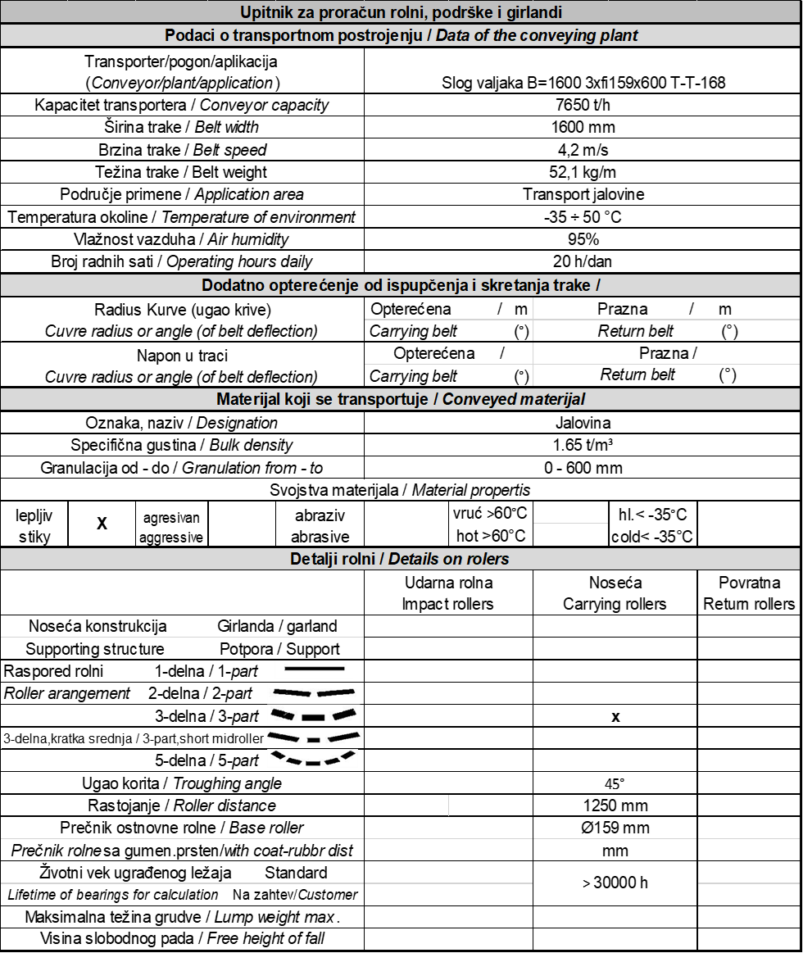

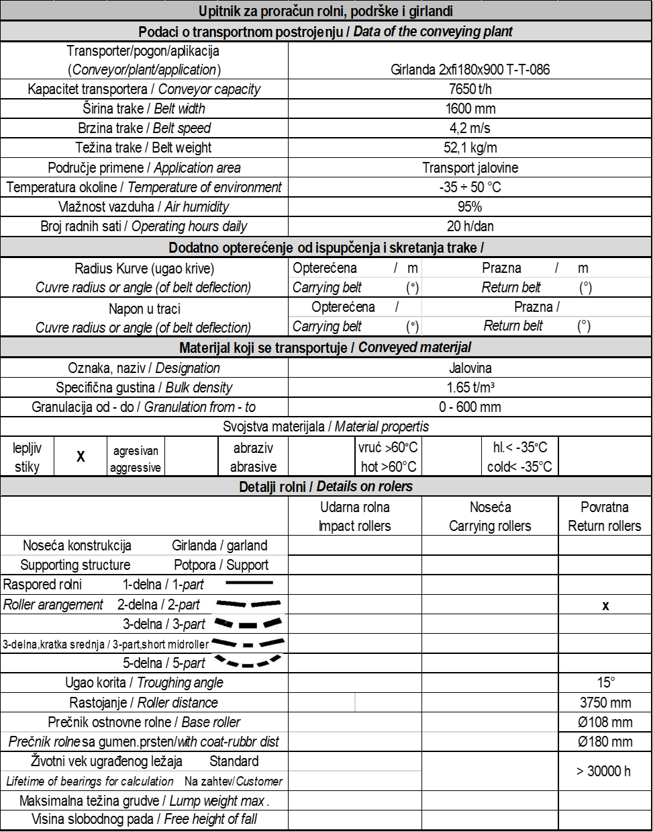

Слог повратних ролни за ширину траке Б=1600 према скицама испод:
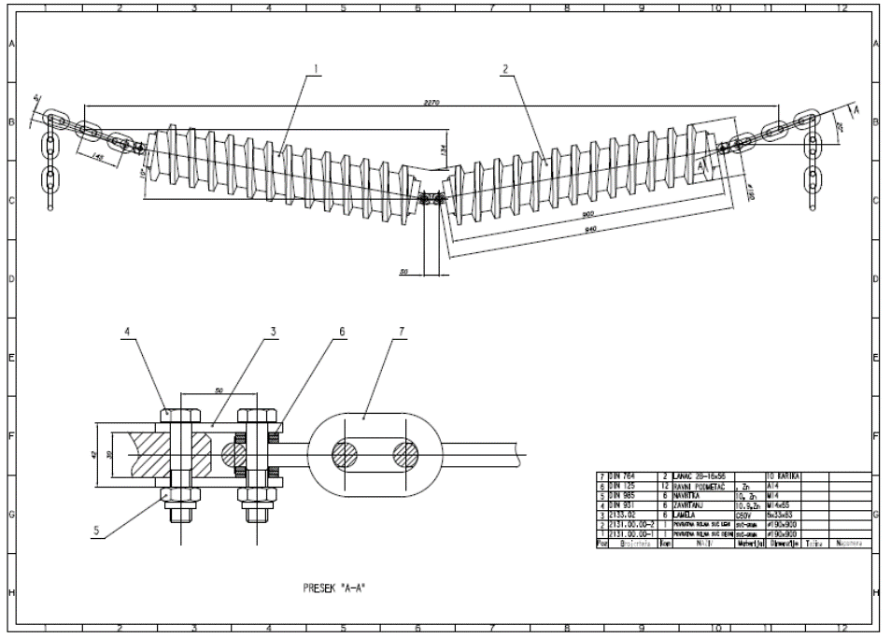

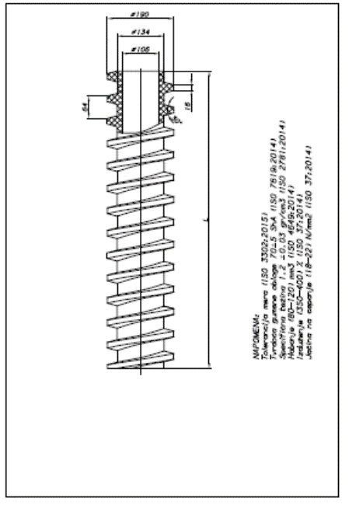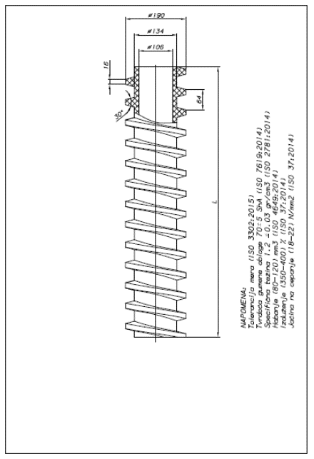

У оквиру испоруке повратних ролни - гирланди за ширину траке Б=1600 mm испоручити и 100 слогова повратних ролни према горе наведеним скицама и у свему према општим техничким условима и захтевима и техничким условима који су наведени за дводелну повратну гирланду за транспортер са гуменом траком ширине траке Б=1600 mm.

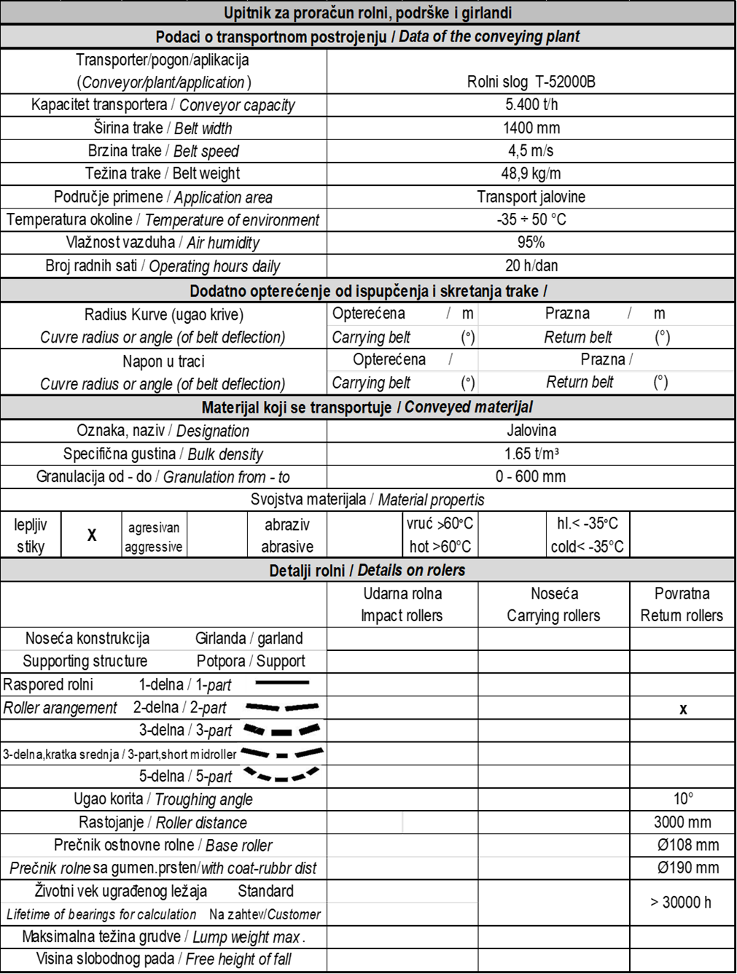

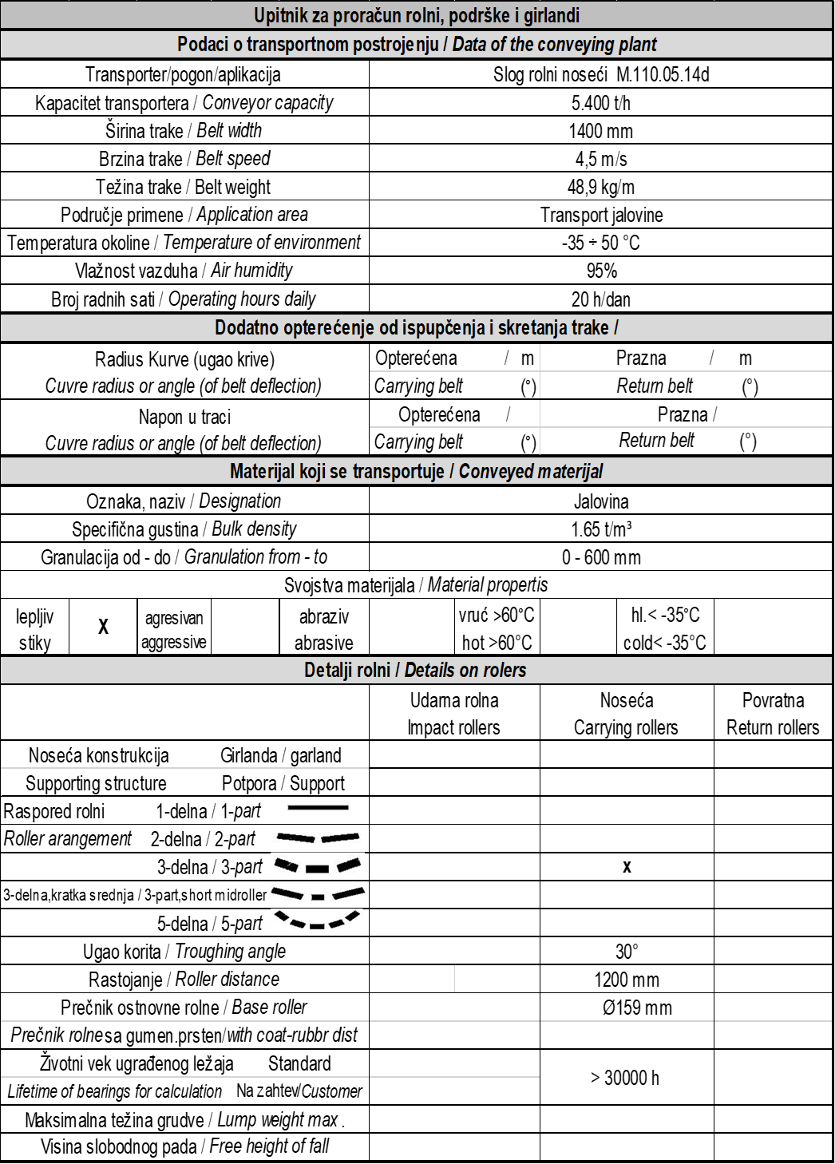
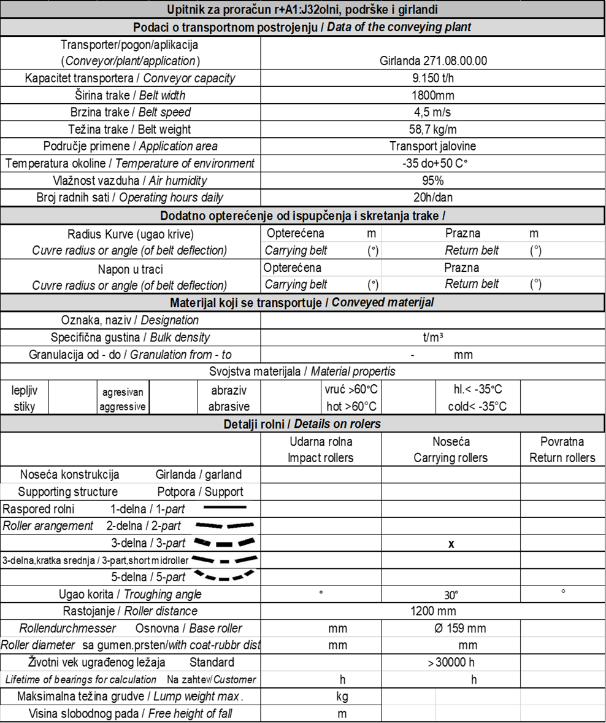

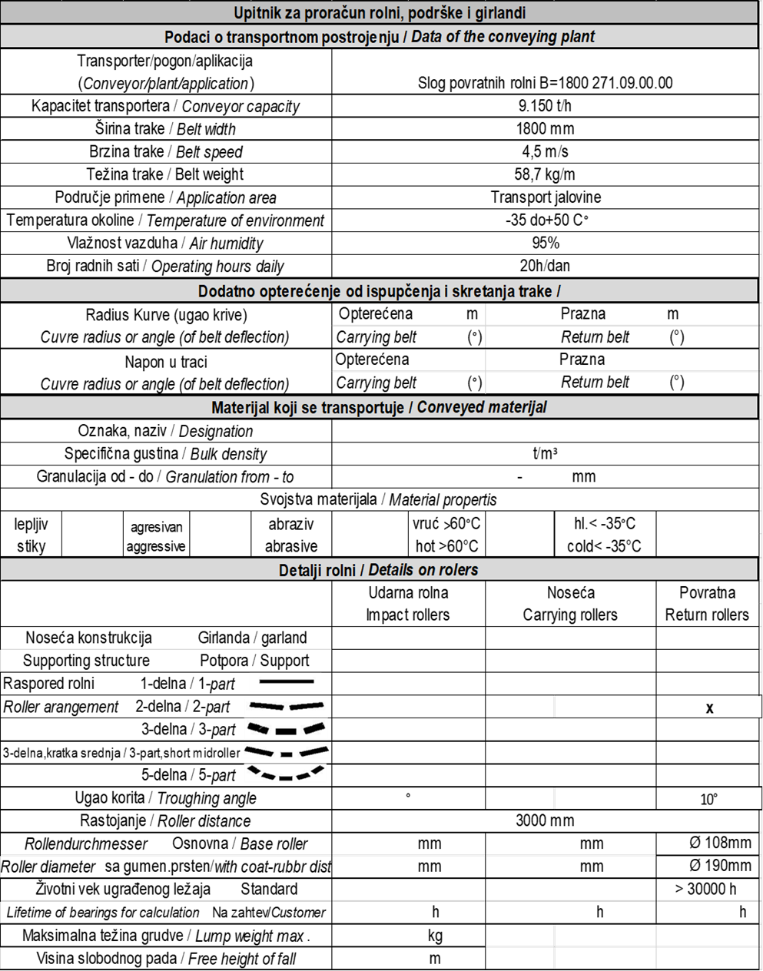

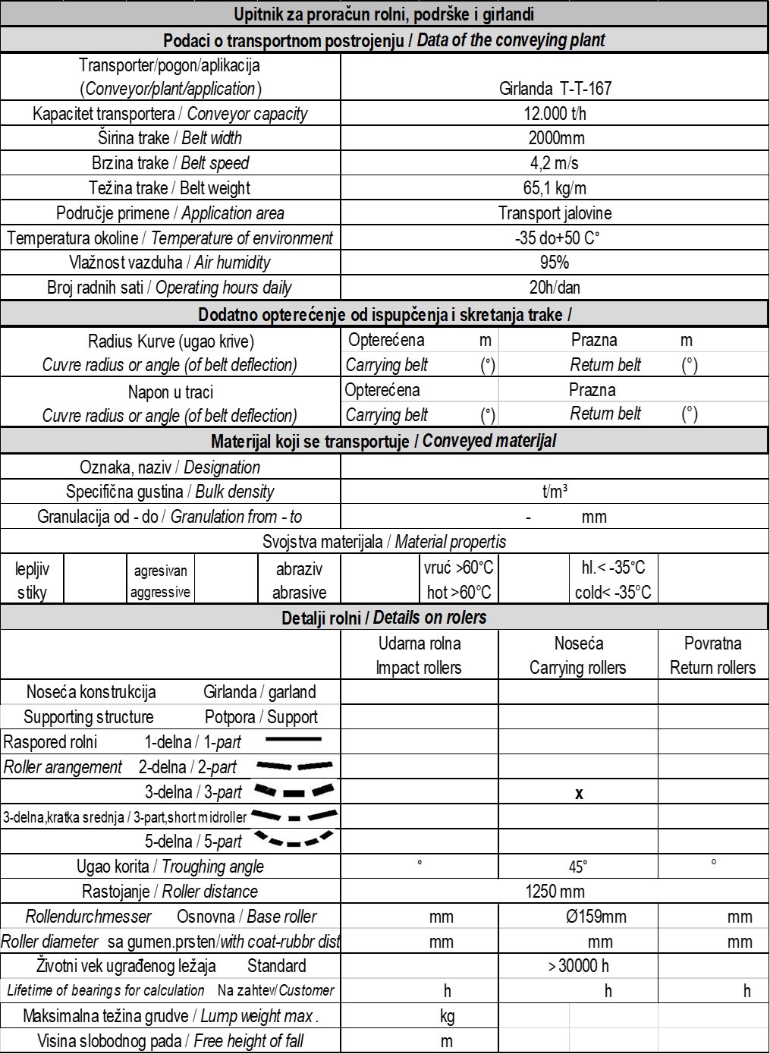

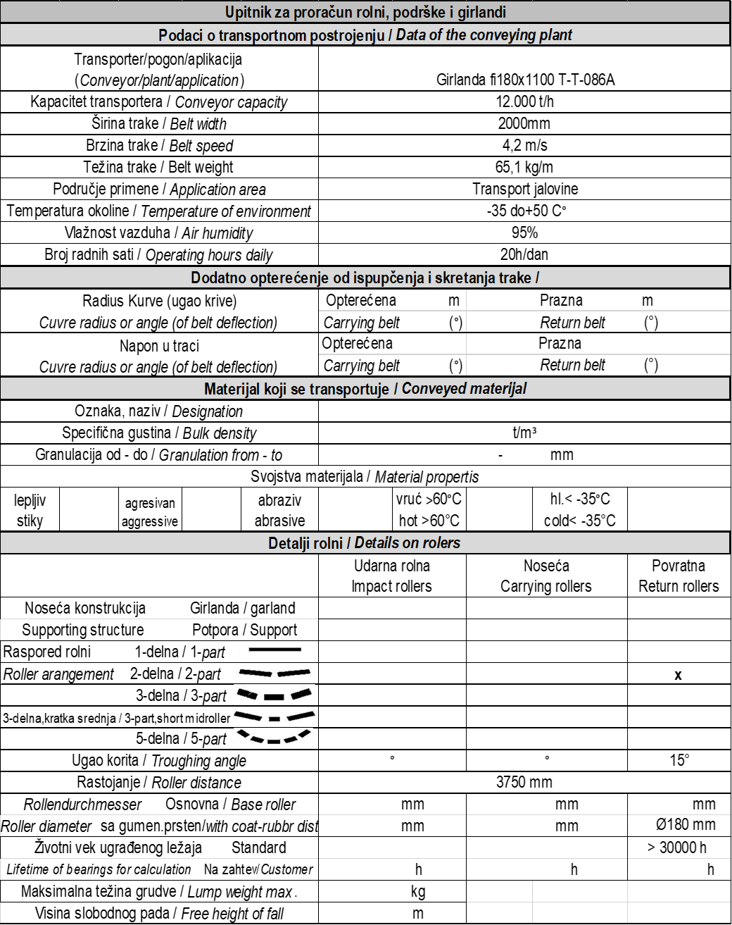

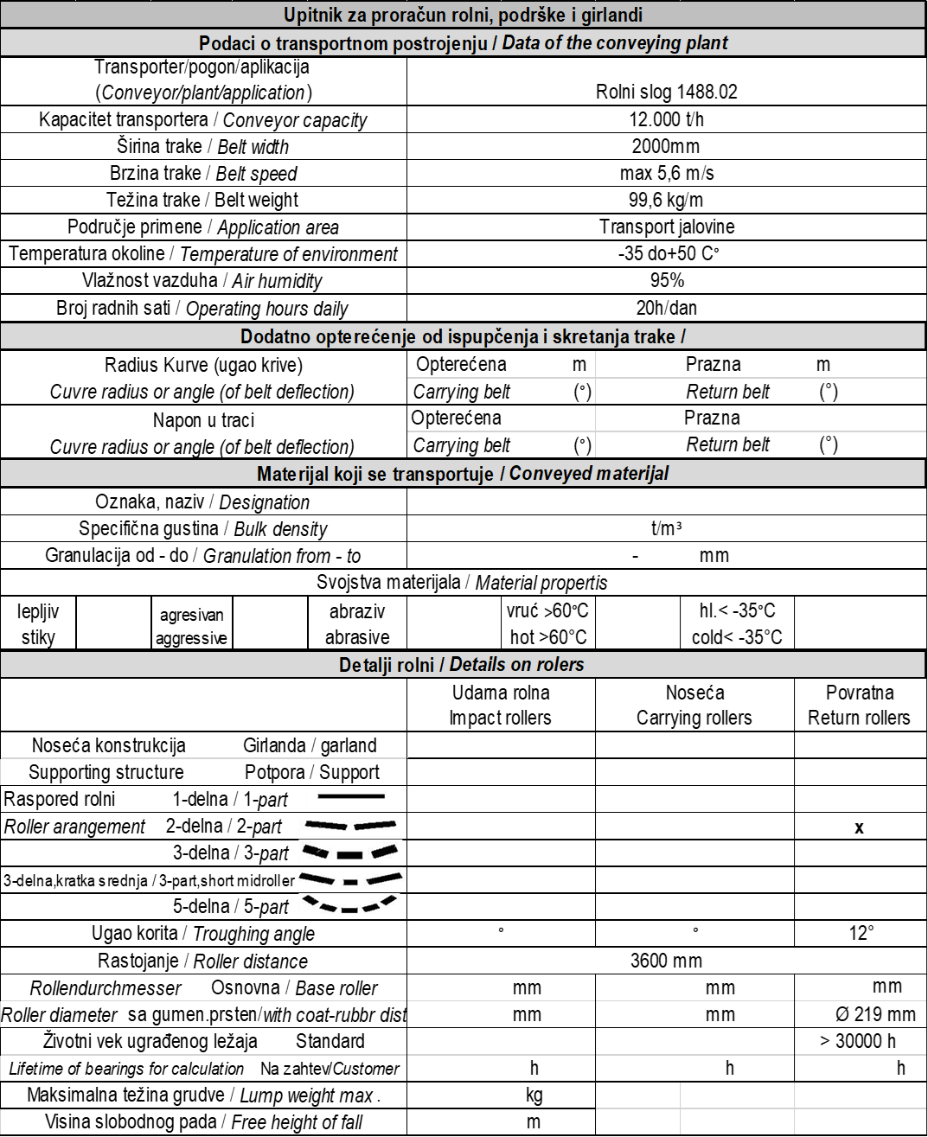

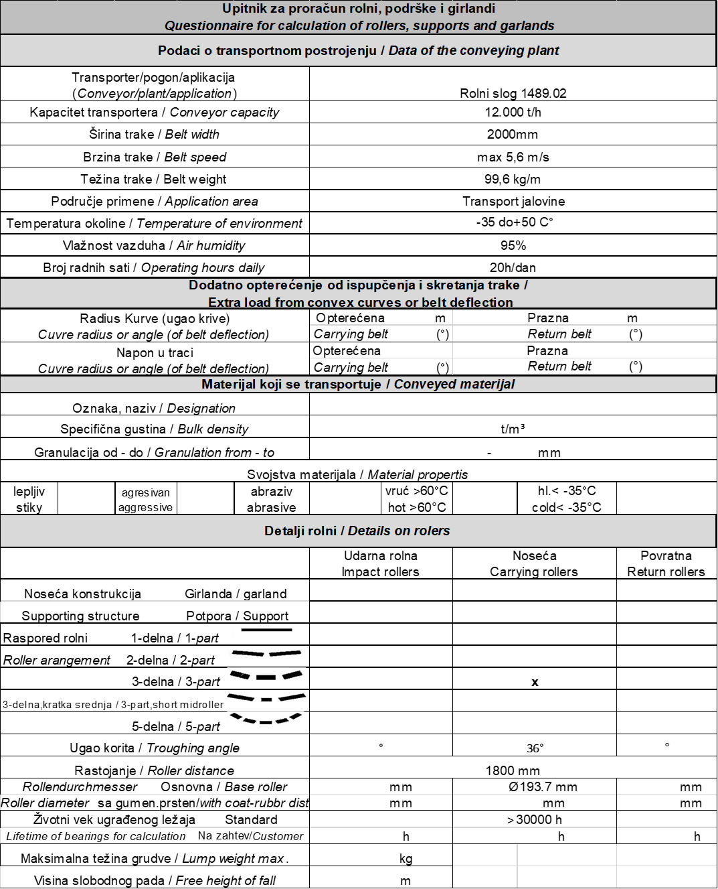

Техничка документација коју поседује Наручилац је некомплетна и непотпуна, али понуђачу може послужити при прорачуну и конструисању предмета набавке.

3.3 Рок испоруке добара
Изабрани понуђач је обавезан да испоруку предметних добара изврши сукцесивно у року до 60 (словима: шездесет) дана од дана појединачно писаног захтева Наручиоца за количину до 500 комада носећих гирланди (слогова) и 250 комада повратних гирланди (слогова).
Наручилац неће захтевати испоруку више од 500 комада носећих гирланди (слогова) и више од 250 комада повратних гирланди (слогова) одједном.

Рок испоруке за целокупну количину добара износи највише 120 (словима: стодвадесет) дана од ступања уговора на снагу.
Прелазак својине и ризика на испорученим добрима са изабраног понуђача на наручиоца, прелази на дан испоруке. Као датум испоруке сматра се датум пријема добра у магацин наручиоца.

3.4. Место испоруке добара
Места испоруке су:
магацин наручиоца број 006 – поље "Ц"
магацин наручиоца број 013 – поље“Д“, Барошевац
магацин наручиоца број 063 – Тамнава западно поље
магацин наручиоца број 079 – Тамнава источно поље

Паритет испоруке:
f-co Рудовци, магацин наручиоца број 006
f-co Барошевац, магацин наручиоца број 013
f-co Каленић, магацин наручиоца број 063
f-co Каленић, магацин наручиоца број 079
За стране понуђаче: DDP магацини Наручиоца број 006,013,079 и 063 (Incoterms 2010).

Понуда се даје на паритету: f-co магацин наручиоца са урачунатим зависним трошковима.
Евентуално настала штета приликом транспорта предметних добара до места испоруке пада на терет изабраног понуђача.

Квалитативни и квантитативни пријем добара
Свака испорука предметних добара мора бити најављена најмање три радна дана према обрасцу "Најава испоруке добара" као и 24 часa пре испоруке према обрасцу „Обавештење о испоруци“ који су саставни део конкурсне документације.
Пријем предметних добара врши се у пријемном магацину наручиоца сваког радног дана од 7h до 12h.
Квантитативни пријем испоручених добара врши се у магацину наручиоца, приликом пријема добара, визуелном контролом и пребројавањем. Комисија за пријемно контролисање добара констатује да ли у испоруци има неслагања између примљене количине и количине наведене у пратећој документацији у ком случају наручилац има право достављања писане рекламације изабраном понуђачу.
Квалитативни пријем добара се врши у року од 10 (словима: десет) дана од дана квантитативног пријема. У случају да испоручена добра не одговарају уговореном квалитету и техничким карактеристикама произвођача, наручилац има право да Изабраном понуђачу достави писану рекламацију, а изабрани понуђач је дужан да све недостатке отклони најдуже у року од 10 (словима:десет) дана од дана њеног пријема.

Гарантни рок
Гарантни рок за испоручена добра, радни век гирланди, односно сваке ролне појединачно као и свих елемената везе и качења не може бити краћи од 30.000 радних часова при максималном радном оптерећењу и најнеповољнијим радним и метеоролошким условима од дана обостраног потписивања Записника о квантитативно-квалитативном пријему.

Изабрани понуђач је дужан да о свом трошку отклони све евентуалне недостатке у току трајања гарантног рока. У противном наручилац ће реализовати СФО за отклањање недостатака у гарнтном року.

ОБАВЕЗНИ И ДОДАТНИ УСЛОВИ ЗА УЧЕШЋЕ У ПОСТУПКУ ЈАВНЕ НАБАВКЕ ИЗ ЧЛАНА 75. И 76. ЗАКОНА
Ред. бр. | 4.1 ОБАВЕЗНИ УСЛОВИ  ЗА УЧЕШЋЕ У ПОСТУПКУ ЈАВНЕ НАБАВКЕ ИЗ ЧЛАНА 75. ЗАКОНА
1. | Услов  Да је понуђач регистрован код надлежног органа, односно уписан у одговарајући регистар;  Доказ  - за правно лице: Извод из регистра Агенције за привредне регистре, односно извод из регистра надлежног Привредног суда  - за предузетнике: Извод из регистра Агенције за привредне регистре, односно извод из одговарајућег регистра  Напомена:  - У случају да понуду подноси група понуђача, овај доказ доставити за сваког члана групе понуђача  - У случају да понуђач подноси понуду са подизвођачем, овај доказ доставити и за сваког подизвођача
2. | Услов  Да понуђач и његов законски заступник није осуђиван за неко од кривичних дела као члан организоване криминалне групе, да није осуђиван за кривична дела против привреде, кривична дела против заштите животне средине, кривично дело примања или давања мита, кривично дело преваре  Доказ  - за правно лице:  1) ЗА ЗАКОНСКОГ ЗАСТУПНИКА – уверење из казнене евиденције надлежне полицијске управе Министарства унутрашњих послова – захтев за издавање овог уверења може се поднети према месту рођења или према месту пребивалишта.  2) ЗА ПРАВНО ЛИЦЕ – За кривична дела организованог криминала – Уверење посебног одељења (за организовани криминал) Вишег суда у Београду, којим се потврђује да понуђач (правно лице) није осуђиван за неко од кривичних дела као члан организоване криминалне групе. С тим у вези на интернет страници Вишег суда у Београду објављено је обавештењеhttp://www.bg.vi.sud.rs/lt/articles/o-visem-sudu/obavestenje-ke-za-pravna-lica.html  3) ЗА ПРАВНО ЛИЦЕ – За кривична дела против привреде, против животне средине, кривично дело примања или давања мита, кривично дело преваре – Уверење Основног суда (које обухвата и податке из казнене евиденције за кривична дела која су у надлежности редовног кривичног одељења Вишег суда) на чијем подручју је седиште домаћег правног лица, односно седиште представништва или огранка страног правног лица, којом се потврђује да понуђач (правно лице) није осуђиван за кривична дела против привреде, кривична дела против животне средине, кривично дело примања или давања мита, кривично дело преваре.  Посебна напомена: Уколико уверење Основног суда не обухвата податке из казнене евиденције за кривична дела која су у надлежности редовног кривичног одељења Вишег суда, потребно је поред уверења Основног суда доставити и Уверење Вишег суда на чијем подручју је седиште домаћег правног лица, односно седиште представништва или огранка страног правног лица, којом се потврђује да понуђач (правно лице) није осуђиван за кривична дела против привреде и кривично дело примања мита.  - за физичко лице и предузетника: Уверење из казнене евиденције надлежне полицијске управе Министарства унутрашњих послова – захтев за издавање овог уверења може се поднети према месту рођења или према месту пребивалишта.  Напомена:  - У случају да понуду подноси правно лице потребно је доставити овај доказ и за правно лице и за законског заступника  - У случају да правно лице има више законских заступника, ове доказе доставити за сваког од њих  - У случају да понуду подноси група понуђача, ове доказе доставити за сваког члана групе понуђача  - У случају да понуђач подноси понуду са подизвођачем, ове доказе доставити и за сваког подизвођача  Ови докази не могу бити старији од два месеца пре отварања понуда.
3. | Услов  Да је понуђач измирио доспеле порезе, доприносе и друге јавне дажбине у складу са прописима Републике Србије или стране државе када има седиште на њеној територији  Доказ  - за правно лице, предузетнике и физичка лица:  1.Уверење Пореске управе Министарства финансија да је измирио доспеле порезе и доприносе и  2.Уверење Управе јавних прихода локалне самоуправе (града, односно општине) према месту седишта пореског обвезника правног лица и предузетника, односно према пребивалишту физичког лица, да је измирио обавезе по основу изворних локалних јавних прихода  Напомена:  - Уколико локална (општинска) управа јавних приход у својој потврди наведе да се докази за одређене изворне локалне јавне приходе прибављају и од других локалних органа/организација/установа понуђач је дужан да уз потврду локалне управе јавних прихода приложи и потврде тих осталих локалних органа/организација/установа  - Уколико је понуђач у поступку приватизације, уместо горе наведена два доказа, потребно је доставити уверење Агенције за приватизацију да се налази у поступку приватизације  - У случају да понуду подноси група понуђача, ове доказе доставити за сваког учесника из групе  - У случају да понуђач подноси понуду са подизвођачем, ове доказе доставити и за подизвођача (ако је више подизвођача доставити за сваког од њих)  Ови докази не могу бити старији од два месеца пре отварања понуда.
4. | Услов  Да је понуђач поштовао обавезе које произилазе из важећих прописа о заштити на раду, запошљавању и условима рада, заштити животне средине, као и да нема забрану обављања делатности која је на снази у време подношења понуде  Доказ  Потписан и оверен Образац изјаве на основу члана 75. став 2. Закон  Напомена:  - Изјава мора да буде потписана од стране овалшћеног лица за заступање понуђача и оверена печатом.  - Уколико понуду подноси група понуђача Изјава мора бити достављена за сваког члана групе понуђача. Изјава мора бити потписана од стране овлашћеног лица за заступање понуђача из групе понуђача и оверена печатом.
4.2 ДОДАТНИ УСЛОВИ
ЗА УЧЕШЋЕ У ПОСТУПКУ ЈАВНЕ НАБАВКЕ ИЗ ЧЛАНА 76. ЗАКОНА
5. | ПОСЛОВНИ КАПАЦИТЕТ  Пословни капацитет  Понуђач располаже неопходним пословним капацитетом ако:  -је у претходне три године до дана објављивања Позива за подношење понуда на Порталу јавних набавки, у уговреном року, обиму и квалитету испоручио добра која су предмет јавне набавке најмање укупне вредности: 400.000.000,00 динара, од чега минимално 200 повратних слогова ролни према скицама на страни 10. конкурсне документације  Докази:  - Списак испоручених добара (Образац 5)  - Потписане и оверене потврде купаца (Образац 6) са фотокопијама свих уговора и рачуна на које се предметне референтне потврде односе.  Напомена:  Уколико референцу издаје инвеститор/наручилац који није и крајњи корисник предмета набавке, понуђач је у обавези да прибави и потврду крајњег корисника предмета набавке којем је тај инвеститор/наручилац испоручио предмет набавке.

Понуда понуђача који не докаже да испуњава наведене обавезне и додатне услове из тачака 1. до 5. овог обрасца, биће одбијена као неприхватљива.
1. Сваки подизвођач мора да испуњава обавезне услове из члана 75. Закона, што доказује достављањем доказа наведених у овом одељку. Услове у вези са капацитетима из члана 76. Закона, понуђач испуњава самостално без обзира на ангажовање подизвођача.
2. Сваки понуђач из групе понуђача која подноси заједничку понуду мора да испуњава обавезне услове из члана 75. Закона, што доказује достављањем доказа наведених у овом одељку. Услове у вези са капацитетима из члана 76. Закона понуђачи из групе испуњавају заједно, на основу достављених доказа у складу са овим одељком конкурсне документације.
3. Докази о испуњености услова из члана 77. Закона могу се достављати у неовереним копијама. Наручилац може пре доношења одлуке о додели уговора, захтевати од понуђача, чија је понуда на основу извештаја комисије за јавну набавку оцењена као најповољнија да достави на увид оригинал или оверену копију свих или појединих доказа.
Ако понуђач у остављеном, примереном року који не може бити краћи од пет дана, не достави на увид оригинал или оверену копију тражених доказа, наручилац ће његову понуду одбити као неприхватљиву.
4. Лице уписано у Регистар понуђача није дужно да приликом подношења понуде доказује испуњеност обавезних услова за учешће у поступку јавне набавке, односно наручилац не може одбити као неприхватљиву, понуду зато што не садржи доказ одређен Законом или Конкурсном документацијом, ако је понуђач, навео у понуди интернет страницу на којој су тражени подаци јавно доступни. У том случају понуђач може, да у Изјави (пожељно на меморандуму, која мора бити потписана и оверена), да наведе да је уписан у Регистар понуђача. Уз наведену Изјаву, понуђач може да достави и фотокопију Решења о упису понуђача у Регистар понуђача.
На основу члана 79. став 5. Закона понуђач није дужан да доставља следеће доказе који су јавно доступни на интернет страницама надлежних органа, и то:
1) извод из регистра надлежног органа:
-извод из регистра АПР: www.apr.gov.rs
2) докази из члана 75. став 1. тачка 1) ,2) и 4) Закона
-регистар понуђача: www.apr.gov.rs
5. Уколико је доказ о испуњености услова електронски документ, понуђач доставља копију електронског документа у писаном облику, у складу са законом којим се уређује електронски документ.
6. Ако понуђач има седиште у другој држави, наручилац може да провери да ли су документи којима понуђач доказује испуњеност тражених услова издати од стране надлежних органа те државе.
7. Ако понуђач није могао да прибави тражена документа у року за подношење понуде, због тога што она до тренутка подношења понуде нису могла бити издата по прописима државе у којој понуђач има седиште и уколико уз понуду приложи одговарајући доказ за то, наручилац ће дозволити понуђачу да накнадно достави тражена документа у примереном року.
8. Ако се у држави у којој понуђач има седиште не издају докази из члана 77. став 1. Закона, понуђач може, уместо доказа, приложити своју писану изјаву, дату под кривичном и материјалном одговорношћу оверену пред судским или управним органом, јавним бележником или другим надлежним органом те државе.
9. Понуђач је дужан да без одлагања, а најкасније у року од пет дана од дана настанка промене у било којем од података које доказује, о тој промени писмено обавести наручиоца и да је документује на прописани начин.

- КРИТЕРИЈУМ ЗА ДОДЕЛУ УГОВОРА
Избор најповољније понуде ће се извршити применом критеријума „Најнижа понуђена цена“.
Критеријум за оцењивање понуда Најнижа понуђена цена, заснива се на понуђеној цени као једином критеријуму.
У ситуацији када постоје понуде понуђача који нуде добра домаћег порекла и понуде понуђача који нуде добра страног порекла, наручилац мора изабрати понуду понуђача који нуди добра домаћег порекла под условом да његова понуђена цена није преко 5% већа у односу на најнижу понуђену цену понуђача који нуди добра страног порекла.
У понуђену цену страног понуђача урачунавају се и царинске дажбине.
Када понуђач достави доказ да нуди добра домаћег порекла, наручилац ће, пре рангирања понуда, позвати све остале понуђаче чије су понуде оцењене као прихватљиве а код којих није јасно да ли је реч о добрима домаћег или страног порекла,да се изјасне да ли нуде добра домаћег порекла и да доставе доказ.

Резервни критеријум
Уколико две или више понуда имају исту најнижу понуђену цену, као најповољнија биће изабрана понуда оног понуђача који је понудио дужи гарантни рок. У случају истог понуђеног гарантног рока, као најповољнија биће изабрана понуда оног понуђача који је понудио краћи рок испоруке.
Уколико ни после примене резервних критеријума не буде могуће изабрати најповољнију понуду, најповољнија понуда биће изабрана путем жреба.
Извлачење путем жреба наручилац ће извршити јавно, у присуству понуђача који имају исту најнижу понуђену цену. На посебним папирима који су исте величине и боје наручилац ће исписати називе понуђача, те папире ставити у кутију, одакле ће члан Комисије извући само један папир. Понуђачу чији назив буде на извученом папиру биће додељен уговор о јавној набавци.

Наручилац ће сачинити и доставити записник о спроведеном извлачењу путем жреба.

Записник о извлачењу путем жреба потписују чланови комисије и присутни овлашћени представници понуђача, који преузимају примерак Записника.
Наручилац ће поштом или електронским путем доставити Записник о извлачењу путем жреба понуђачима који нису присутни на извлачењу.

- УПУТСТВО ПОНУЂАЧИМА КАКО ДА САЧИНЕ ПОНУДУ
Конкурсна документација садржи Упутство понуђачима како да сачине понуду и потребне податке о захтевима наручиоца у погледу садржине понуде, као и услове под којима се спроводи поступак избора најповољније понуде у поступку јавне набавке.
Понуђач мора да испуњава све услове одређене Законом о јавним набавкама (у даљем тексту: Закон) и конкурсном документацијом. Понуда се припрема и доставља на основу позива, у складу са конкурсном документацијом, у супротном, понуда се одбија као неприхватљива.

  - Језик на којем понуда мора бити састављена
Наручилац је припремио конкурсну документацију на српском језику и водиће поступак јавне набавке на српском језику.
Понуда са свим прилозима мора бити сачињена на српском језику.
Део понуде који се тиче техничких карактеристика може бити достављен на енглеском језику. Уколико се приликом стручне оцене понуда утврди да је документ на енглеском језику потребно превести на српски језик, наручилац ће позвати понуђача да у примереном року изврши превод тог дела понуде.

  - Начин састављања и подношења понуде
Понуђач је обавезан да сачини понуду тако што понуђач уписује тражене податке у обрасце који су саставни део конкурсне документације и оверава је печатом и потписом законског заступника, другог заступника уписаног у регистар надлежног органа или лица овлашћеног од стране законског заступника уз доставу овлашћења у понуди. Доставља их заједно са осталим документима који представљају обавезну садржину понуде.
Препоручује се да сви документи поднети у понуди буду нумерисани и повезани у целину (јемствеником, траком и сл.), тако да се појединачни листови, односно прилози, не могу накнадно убацивати, одстрањивати или замењивати.
Препоручује се да се нумерација поднете документације и образаца у понуди изврши на свакоj страни на којој има текста, исписивањем “1 од н“, „2 од н“ и тако све до „н од н“, с тим да „н“ представља укупан број страна понуде.
Препоручује се да доказе који се достављају уз понуду, а због своје важности не смеју бити оштећени, означени бројем (банкарска гаранција, меница), стављају се у посебну фолију, а на фолији се видно означава редни број странице листа из понуде. Фолија се мора залепити при врху како би се докази, који се због своје важности не смеју оштетити, заштитили.
Понуђач подноси понуду у затвореној коверти или кутији, тако да се при отварању може проверити да ли је затворена, на адресу: „Јавно предузеће „Електропривреда Србије“ Београд, Балканска бр.13, писарница - са назнаком: „НЕ ОТВАРАТИ - Понуда за јавну набавку бр. ЈН/4000/0498/2020 (843/2020) - Ролни слогови и ролне за транспортере са гуменом траком“.
На полеђини коверте обавезно се уписује тачан назив и адреса понуђача, телефон као и име и презиме овлашћеног лица за контакт.
У случају да понуду подноси група понуђача, на полеђини коверте назначити да се ради о групи понуђача и навести називе и адресу свих чланова групе понуђача.
Уколико понуђачи подносе заједничку понуду, група понуђача може да се определи да обрасце дате у конкурсној документацији потписују и печатом оверавају сви понуђачи из групе понуђача или група понуђача може да одреди једног понуђача из групе који ће потписивати и печатом оверавати обрасце дате у конкурсној документацији, изузев образаца који подразумевају давање изјава под материјалном и кривичном одговорношћу морају бити потписани и оверени печатом од стране сваког понуђача из групе понуђача.
У случају да се понуђачи определе да један понуђач из групе потписује и печатом оверава обрасце дате у конкурсној документацији (изузев образаца који подразумевају давање изјава под материјалном и кривичном одговорношћу), наведено треба дефинисати споразумом којим се понуђачи из групе међусобно и према наручиоцу обавезују на извршење јавне набавке, а који чини саставни део заједничке понуде сагласно чл. 81. Закона.
Уколико је неопходно да понуђач исправи грешке које је направио приликом састављања понуде и попуњавања образаца из конкурсне документације, дужан је да поред такве исправке стави потпис особе или особа које су потписале образац понуде и печат понуђача.

  - Обавезна садржина понуде
Садржину понуде, поред Обрасца понуде, чине и сви остали докази/Изјаве о испуњености услова из чл. 75. Закона предвиђени чл. 77. Закона, који су наведени у конкурсној документацији, као и сви тражени прилози и изјаве (попуњени, потписани и печатом оверени) на начин предвиђен следећим ставом ове тачке:
1) Образац понуде (Образац 1)
2) Образац структуре цене (Образац 2)
3) Изјава о независној понуди (Образац 3)
4) Изјава у складу са чланом 75. став 2. Закона (Образац 4)
5) Докази којима се доказује испуњеност услова за учешће у поступку јавне набавке из члана 75. и 76. ЗЈН у складу са упутством како се доказује испуњеност тих услова из поглавља 4. конкурсне документације
6) Образац трошкова припреме понуде, ако понуђач захтева надокнаду трошкова у складу са чл. 88 Закона (Образац 7)
7) Средство финансијског обезбеђења
8) Потписан и печатом оверен Модел уговора
9) Потписан и оверен Модел уговора о чувању пословне тајне и поверљивих информација
10) Споразум којим се понуђачи из групе међусобно и према наручиоцу обавезују на извршење јавне набавке, у случају подношења заједничке понуде (Прилог 1 је понуђен само као пример споразума)
11) Техничка документација којом се доказује испуњеност захтеваних техничких карактеристика, наведена у поглављу 3 техничка спецификација конкурсне документације
12) Овлашћење за потписника (ако не потписује заступник).
Пожељно је да сви обрасци и документи који чине обавезну садржину понуде буду сложени према наведеном редоследу.
НАПОМЕНА:
На основу Правилника о допуни правилника о обавезним елементима конкурсне документације у поступцима јавних набавки и начину доказивања испуњености услова („Службени гласник РС“ број 41/2019) приликом сачињавања понуде употреба печата није обавезна за Понуђаче који немају обавезу коришћења печата у свом пословању, у складу са Законом о изменама и допунама Закона о привредим друштвима („Службени гласник РС“ број 44/2018), који се примењује почев од 01. октобра 2018. године, на основу којих су престале да важе одредбе појединих закона и других прописа у делу у ком се установљава обавеза употребе печата у пословању друштава и предузетника.
Уз понуду је пожељно доставити и CD или USB са понудом у pdf формату.
Наручилац ће одбити као неприхватљиве све понуде које не испуњавају услове из позива за подношење понуда и конкурсне документације.
Наручилац ће одбити као неприхватљиву понуду понуђача, за коју се у поступку стручне оцене понуда утврди да докази који су саставни део понуде садрже неистините податке.

  - Подношење и отварање понуда
Благовременим се сматрају понуде које су примљене, у складу са Позивом за подношење понуда објављеним на Порталу јавних набавки, без обзира на начин на који су послате.
Ако је понуда поднета по истеку рока за подношење понуда одређеног у позиву, сматраће се неблаговременом, а наручилац ће по окончању поступка отварања понуда, овакву понуду вратити неотворену понуђачу, са назнаком да је поднета неблаговремено.
Комисија за јавне набавке ће благовремено поднете понуде јавно отворити дана наведеном у Позиву за подношење понуда у просторијама Јавног предузећа „Електропривреда Србије“ Београд, ул. Балканска бр.13.
Представници понуђача који учествују у поступку јавног отварања понуда, морају да пре почетка поступка јавног отварања доставе Комисији за јавне набавке писано овлашћење за учествовање у овом поступку (пожељно да буде издато на меморандуму понуђача) заведено и оверено печатом и потписом законског заступника понуђача или другог заступника уписаног у регистар надлежног органа или лица овлашћеног од стране законског заступника уз доставу овлашћења у понуди.
Комисија за јавну набавку води записник о отварању понуда у који се уносе подаци у складу са Законом.
Записник о отварању понуда потписују чланови комисије и присутни овлашћени представници понуђача, који преузимају примерак записника.
Наручилац ће у року од 3 (словима: три) дана од дана окончања поступка отварања понуда поштом или електронским путем доставити записник о отварању понуда понуђачима који нису учествовали у поступку отварања понуда.

  - Начин подношења понуде
Понуђач може поднети само једну понуду.
Понуду може поднети понуђач самостално, група понуђача, као и понуђач са подизвођачем.
Понуђач који је самостално поднео понуду не може истовремено да учествује у заједничкој понуди или као подизвођач. У случају да понуђач поступи супротно наведеном упутству свака понуда понуђача у којој се појављује биће одбијена.
Понуђач може бити члан само једне групе понуђача која подноси заједничку понуду, односно учествовати у само једној заједничкој понуди. Уколико је понуђач, у оквиру групе понуђача, поднео две или више заједничких понуда, наручилац ће све такве понуде одбити.
Понуђач који је члан групе понуђача не може истовремено да учествује као подизвођач. У случају да понуђач поступи супротно наведеном упутству свака понуда понуђача у којој се појављује биће одбијена.

  - Измена, допуна и опозив понуде
У року за подношење понуде понуђач може да измени или допуни већ поднету понуду писаним путем, на адресу наручиоца, са назнаком „ИЗМЕНА – ДОПУНА - Понуде за јавну набавку „Ролни слогови и ролне за транспортере са гуменом траком“ - Јавна набавка број ЈН/4000/0498/2020 (843/2020) – НЕ ОТВАРАТИ“.
У случају измене или допуне достављене понуде, наручилац ће приликом стручне оцене понуде узети у обзир измене и допуне само ако су извршене у целини и према обрасцу на који се, у већ достављеној понуди, измена или допуна односи.
У року за подношење понуде понуђач може да опозове поднету понуду писаним путем, на адресу наручиоца, са назнаком „ОПОЗИВ - Понуде за јавну набавку „Ролни слогови и ролне за транспортере са гуменом траком“ - Јавна набавка број ЈН/4000/0498/2020 (843/2020) – НЕ ОТВАРАТИ“.
У случају опозива поднете понуде пре истека рока за подношење понуда, наручилац такву понуду неће отварати, већ ће је неотворену вратити понуђачу.
Уколико понуђач измени или опозове понуду поднету по истеку рока за подношење понуда, наручилац ће наплатити средство обезбеђења дато на име озбиљности понуде.

  - Партије
Набавка није обликована по партијама.

  - Понуда са варијантама
Понуда са варијантама није дозвољена.

  - Подношење понуде са подизвођачима
Понуђач је дужан да у понуди наведе да ли ће извршење набавке делимично поверити подизвођачу. Ако понуђач у понуди наведе да ће делимично извршење набавке поверити подизвођачу, дужан је да наведе:
- назив подизвођача, а уколико уговор између наручиоца и понуђача буде закључен, тај подизвођач ће бити наведен у Уговору;
- проценат укупне вредности набавке који ће поверити подизвођачу, а који не може бити већи од 50% као и део предметне набавке који ће извршити преко подизвођача.
Понуђач у потпуности одговара наручиоцу за извршење уговорене набавке, без обзира на број подизвођача и обавезан је да наручиоцу, на његов захтев, омогући приступ код подизвођача ради утврђивања испуњености услова.
Обавеза понуђача је да за подизвођача достави доказе о испуњености обавезних услова из члана 75. став 1. тачка 1), 2) и 4) Закона наведених у одељку Услови за учешће из члана 75. и Упутство како се доказује испуњеност тих услова.
Све обрасце у понуди потписује и оверава понуђач, изузев образаца под пуном материјалном и кривичном одговорношћу,које попуњава, потписује и оверава сваки подизвођач у своје име.
Понуђач не може ангажовати као подизвођача лице које није навео у понуди, у супротном наручилац ће реализовати средство обезбеђења и раскинути Уговор, осим ако би раскидом оквирног споразума наручилац претрпео знатну штету.
Добављач може ангажовати као подизвођача лице које није навео у понуди, ако је на страни подизвођача након подношења понуде настала трајнија неспособност плаћања, ако то лице испуњава све услове одређене за подизвођача и уколико добије претходну сагласност наручиоца. Све ово не утиче на правило да понуђач (добављач) у потпуности одговара наручиоцу за извршење обавеза из поступка јавне набавке, односно за извршење уговорних обавеза, без обзира на број подизвођача.
Наручилац у овом поступку не предвиђа примену одредби става 9. и 10. члана 80. Закона.

  - Подношење заједничке понуде
У случају да више понуђача поднесе заједничку понуду, они као саставни део понуде морају доставити Споразум о заједничком извршењу набавке, којим се међусобно и према Наручиоцу обавезују на заједничко извршење набавке, који обавезно садржи податке прописане члан 81. став 4. и 5.Закона и то:
-податке о члану групе који ће бити Носилац посла, односно који ће поднети понуду и који ће заступати групу понуђача пред Наручиоцем;
-опис и вредност послова сваког од понуђача из групе понуђача у извршењу Уговора.
-у складу са важећим прописима о ПДВ у Републици Србији потребно је јасно дефинисати ко врши промет Наручиоцу, Носилац посла или више чланова Групе понуђача и у Споразуму навести да:
-Уколико испоруку добара/ пружање услуга/извођење радова Наручиоцу врши искључиво Носилац посла, а остали чланови групе понуђача врше испоруку добара/пружање услуга/ извођење радова Носиоцу посла, Носилац посла издаје рачун за промет добара/ услуга/радова који врши Наручиоцу.
-Уколико испоруку добара/пружање услуга/извођење радова Наручиоцу посла врше сви чланови групе понуђача (Носилац и остали чланови групе понуђача) у смислу да ће сваки члан групе понуђача извршити свој део уговореног посла, сваки члан групе понуђача издаје рачун Наручиоцу у складу са Законом.
-сходно наведеном у претходном ставу, чланови Групе понуђача дају сагласност да Наручилац своје обавезе плаћа Носиоцу, односно члану Групе понуђача који је извршио промет и испоставио рачун.

Сваки понуђач из групе понуђача која подноси заједничку понуду мора да испуњава услове из члана 75. став 1. тачка 1), 2) и 4) Закона, наведене у одељку Услови за учешће из члана 75. и 76. Закона и Упутство како се доказује испуњеност тих услова. Услове у вези са капацитетима, у складу са чланом 76. Закона, понуђачи из групе испуњавају заједно, на основу достављених доказа дефинисаних конкурсном документацијом.
Услов из члана 75. став 1.тачка 5 .Закона , обавезан је да испуни понуђач из групе понуђача којем је поверено извршење дела набавке за које је неопходна испуњеност тог услова.
У случају заједничке понуде групе понуђача обрасце под пуном материјалном и кривичном одговорношћу попуњава, потписује и оверава сваки члан групе понуђача у своје име.( Образац Изјаве о независној понуди и Образац изјаве у складу са чланом 75. став 2. Закона)
Понуђачи из групе понуђача одговорају неограничено солидарно према наручиоцу.

  - Понуђена цена
Цена се исказује у динарима/еур, без пореза на додату вредност.
Страни понуђач може цену исказати у eврима, а иста ће у сврху оцене понуда бити прерачуната у динаре по средњем курсу Народне банке Србије на дан када је започето отварање понуда.
Домаћи понуђач цену исказује у динарима.
У случају да у достављеној понуди није назначено да ли је понуђена цена са или без пореза на додату вредност, сматраће се сагласно Закону, да је иста без пореза на додату вредност.
Јединичне цене и укупно понуђена цена морају бити изражене са две децимале у складу са правилом заокруживања бројева. У случају рачунске грешке меродавна ће бити јединична цена.
Понуда која је изражена у две валуте, сматраће се неприхватљивом.
Понуђена цена укључује све трошкове реализације предмета набавке до места испоруке, као и све зависне трошкове.
Ако је у понуди исказана неуобичајено ниска цена, наручилац ће поступити у складу са чланом 92. Закона.
Цена је фиксна за цео уговорени период.

Рок испоруке добара
Изабрани понуђач је обавезан да испоруку предметних добара изврши сукцесивно у року до 60 (словима: шездесет) дана од дана појединачно писаног захтева наручиоца за количину до 500 комада носећих гирланди (слогова) и 250 комада повратних гирланди (слогова).
Наручилац неће захтевати испоруку више од 500 комада носећих гирланди (слогова) и више од 250 комада повратних гирланди (слогова) одједном.

Рок испоруке за целокупну количину добара износи највише 120 (словима: стодвадесет) дана од ступања уговора на снагу.
Прелазак својине и ризика на испорученим добрима са изабраног понуђача на наручиоца, прелази на дан испоруке. Као датум испоруке сматра се датум пријема добра у магацин наручиоца.

Место испоруке добара
Места испоруке су:
магацин наручиоца број 006 – поље "Ц"
магацин наручиоца број 013 – поље“Д“, Барошевац
магацин наручиоца број 063 – Тамнава западно поље
магацин наручиоца број 079 – Тамнава источно поље

Паритет испоруке:
f-co Рудовци, магацин наручиоца број 006
f-co Барошевац, магацин наручиоца број 013
f-co Каленић, магацин наручиоца број 063
f-co Каленић, магацин наручиоца број 079
За стране понуђаче: DDP магацини Наручиоца број 006,013,079 и 063 (Incoterms 2010).

Понуда се даје на паритету: f-co магацин наручиоца са урачунатим зависним трошковима.
Евентуално настала штета приликом транспорта предметних добара до места испоруке пада на терет изабраног понуђача.

Квалитативни и квантитативни пријем добара
Свака испорука предметних добара мора бити најављена најмање три радна дана према обрасцу "Најава испоруке добара" као и 24 часa пре испоруке према обрасцу „Обавештење о испоруци“ који су саставни део конкурсне документације.
Пријем предметних добара врши се у пријемном магацину наручиоца сваког радног дана од 7h до 12h.
Квантитативни пријем испоручених добара врши се у магацину наручиоца, приликом пријема добара, визуелном контролом и пребројавањем. Комисија за пријемно контролисање добара констатује да ли у испоруци има неслагања између примљене количине и количине наведене у пратећој документацији у ком случају наручилац има право достављања писане рекламације изабраном понуђачу.
Квалитативни пријем добара се врши у року од 10 (словима: десет) дана од дана квантитативног пријема. У случају да испоручена добра не одговарају уговореном квалитету и техничким карактеристикама произвођача, наручилац има право да Изабраном понуђачу достави писану рекламацију, а изабрани понуђач је дужан да све недостатке отклони најдуже у року од 10 (словима:десет) дана од дана њеног пријема.

Гарантни рок
Гарантни рок за испоручена добра, радни век гирланди, односно сваке ролне појединачно као и свих елемената везе и качења не може бити краћи од 30.000 радних часова при максималном радном оптерећењу и најнеповољнијим радним и метеоролошким условима од дана обостраног потписивања Записника о квантитативно-квалитативном пријему добара.

Изабрани понуђач је дужан да о свом трошку отклони све евентуалне недостатке у току трајања гарантног рока. У противном наручилац ће реализовати СФО за отклањање недостатака у гарнтном року.

  - Начин фактурисања
Отпремница на којој је наведен датум испоруке добара, као и количина испоручених добара, са читко написаним именом и презименом и потписом овлашћеног лица наручиоца које је примило предметна добра, представља основ за фактурисање и обавезан је пратећи документ уз рачун.
Рачун мора гласити на: Јавно предузеће „Електропривреда Србије“ Београд, Балканска 13, Огранак РБ Колубара, Светог Саве 1, 11550 Лазаревац, ПИБ (103920327), МБ (20053658) и бити достављен на адресу наручиоца: ЈП ЕПС Београд - Огранак РБ Колубара, Дише Ђурђевић бб, 11560 Вреоци.
У испостављеним рачунима, изабрани понуђач је дужан да се придржава тачно дефинисаних назива из конкурсне документације и прихваћене понуде (из Обрасца структуре цене). Рачуни који не одговарају наведеним тачним називима, ће се сматрати неисправним. Уколико, због коришћења различитих шифрарника и софтверских решења, није могуће у самом рачуну навести горе наведени тачан назив, изабрани понуђач је обавезан да уз рачун достави прилог са упоредним прегледом назива из рачуна са захтеваним називима из конкурсне документације и прихваћене понуде. Само овако достављен рачун сматра се исправним рачуном, и од његове предаје теку рокови за плаћање.

  - Начин и услови плаћања
Плаћање добара која су предмет ове набавке наручилац ће извршити на текући рачун понуђача, по испоруци добара, у року до 45 (словима: четрдесетпет) дана од дана пријема исправног рачуна на писарници наручиоца и обострано потписаног Записника о квантитативно-квалитативном пријему добара.

  - Рок важења понуде

Понуда мора да важи најмање 90 (словима: деведесет) дана од дана отварања понуда.
У случају да понуђач наведе краћи рок важења понуде, понуда ће бити одбијена, као неприхватљива.

  - Средствa финансијског обезбеђења
Наручилац користи право да захтева средстава финансијског обезбеђења (у даљем тексту СФО) којим понуђачи обезбеђују испуњење својих обавеза у отвореном поступку (достављају се уз понуду), као и испуњење својих уговорних обавеза (достављају се по закључењу уговора или по испоруци).
Сви трошкови око прибављања средстава обезбеђења падају на терет понуђача, а и исти могу бити наведени у Обрасцу трошкова припреме понуде.
Члан групе понуђача може бити налогодавац средства финансијског обезбеђења.
Средства финансијског обезбеђења морају да буду исказанау валути у којој је и понуда.
Ако се за време трајања уговора промене рокови за извршење уговорне обавезе, важност СФО мора се продужити.
Понуђач је дужан да достави следећа средства финансијског обезбеђења:
У понуди:
Банкарска гаранција за озбиљност понуде
Понуђач је у обавези да приликом подношења понуде достави оригинал банкарску гаранцију за озбиљност понуде у износу од 2% од укупне вредности понуде без ПДВ. Банкарскa гаранцијa понуђача мора бити неопозива, безусловна (без права на приговор) и наплатива на први писани позив, са роком важења најмање 30 (словима: тридесет) календарских дана дужим од рока важења понуде.
Наручилац ће уновчити гаранцију за озбиљност понуде дату уз понуду уколико:
- Понуђач након истека рока за подношење понуда повуче, опозове или измени своју понуду или
- Понуђач коме је додељен Уговор благовремено не потпише Уговор или
- Понуђач коме је додељен Уговор не поднесе исправно средство обезбеђења за добро извршење посла у складу са захтевима из конкурсне документације.

У случају да је пословно седиште банке гаранта у Републици Србији у случају спора по овој гаранцији, утврђује се надлежност суда у Београду и примена материјалног права Републике Србије.

У случају да је пословно седиште банке гаранта изван Републике Србије у случају спора по овој Гаранцији, утврђује се надлежност Сталне арбитраже при ПКС уз примену Правилника ПКС и процесног и материјалног права Републике Србије. Поднета банкарска гаранција не може да садржи додатне услове за исплату, краће рокове, мањи износ или промењену месну надлежност за решавање спорова.

Понуђач може поднети гаранцију стране банке само ако је тој банци додељен прихватљив кредитни рејтинг.
Банкарска гаранција ће бити враћена понуђачу са којим није закључен Уговор одмах по закључењу Уговора са понуђачем чија је понуда изабрана као најповољнија, а понуђачу са којим је закључен Уговор у року од 10 (словима: десет) дана од дана предаје наручиоцу инструмената обезбеђења извршења уговорених обавеза која су захтевана Уговором.

На банкарске гаранције примењују се одредбе Једнобразних правила за гаранције УРДГ 758, Међународне коморе у Паризу.
Гаранција се не може уступити и није преносива без сагласности корисника, Налогодавца и Емисионе банке.
Гаранција истиче на наведени датум, без обзира да ли је овај документ враћен или не.
6.20. Средство обезбеђења за добро извршење посла
Изабрани понуђач

Банкарска гаранција за добро извршење посла
Изабрани понуђач је дужан да у тренутку закључења Уговора, а најкасније у року од 10 (десет) дана од дана обостраног потписивања Уговора од законских заступника уговорних страна,а пре испоруке, као одложни услов из члана 74. став 2. Закона о облигационим односима („Сл. лист СФРЈ“ бр. 29/78, 39/85, 45/89 – одлука УСЈ и 57/89, „Сл.лист СРЈ“ бр. 31/93 и „Сл. лист СЦГ“ бр. 1/2003 – Уставна повеља), (даље: ЗОО), као средство финансијског обезбеђења за добро извршење посла преда наручиоцу банкарску гаранцију за добро извршење посла.
Изабрани понуђач је дужан да наручиоцу достави неопозиву, безусловну (без права на приговор) и на први писани позив наплативу банкарску гаранцију за добро извршење посла у износу од 10% вредности уговора без ПДВ.
Банкарска гаранција мора трајати најмање 30 (словима:тридесет) календарских дана дуже од рока одређеног за коначно извршење посла.
Ако се за време трајања уговора промене рокови за извршење уговорне обавезе, важност банкарске гаранције за добро извршење посла мора да се продужи. Поднета банкарска гаранција не може да садржи додатне услове за исплату, краће рокове, мањи износ или промењену месну надлежност за решавање спорова.
Наручилац ће уновчити дату банкарску гаранцију за добро извршење посла у случају да изабрани понуђач не буде извршавао своје уговорне обавезе у роковима и на начин предвиђен уговором.
У случају да је пословно седиште банке гаранта у Републици Србији у случају спора по овој Гаранцији, утврђује се надлежност суда у Београду и примена материјалног права Републике Србије.
У случају да је пословно седиште банке гаранта изван Републике Србије у случају спора по овој Гаранцији, утврђује се надлежност Спољнотрговинске арбитраже при ПКС уз примену Правилника ПКС и процесног и материјалног права Републике Србије.
У случају да Изабрани понуђач поднесе банкарску гаранцију стране банке, изабрани понуђач може поднети гаранцију стране банке само ако је тој банци додељен прихватљив кредитни рејтинг.
На ову банкарску гарнцију примењују се Једнообразна правила за гаранције на позив ( URDG 758) Међународне трговинске коморе у Паризу.
Банкарска гаранција истиче на наведени датум, без обзира да ли је овај документ враћен или није.
-Банкарска гаранција се не може уступити и није преносива без сагласности уговорних страна и емисионе банке.
Банкарска гаранција мора да буде у валути Понуде.

Банкарска гаранцију за отклањање недостатака у гарантном року
Понуђач се обавезује да преда наручиоцу банкарску гаранцију за отклањање недостатака у гарантном року која је неопозива, безусловна,без права протеста и платива на први позив, издата у висини од 5% од укупно уговорене цене (без ПДВ) са роком важења 30 (тридесет) дана дужим од гарантног рока.
Банкарска гаранција за отклањање недостатака у гарантном року, доставља се најкасније 5 дана пре истека банкарске гаранције за добро извршење посла. Уколико понуђач не достави банкарску гаранцију за отклањање недостатака у гарантном року, наручилац има право да наплати банкарску гаранцију за добро извршење посла.
Ако се за време трајања уговора промене рокови за извршење уговорне обавезе, важност банкарске гаранције мора да се продужи.
Достављена банкарска гаранција не може да садржи додатне услове за исплату, краћи рок и мањи износ.
На ову банкарску гаранцију примењују се Једнообразна правила за гаранције на позив ( URDG 758) Међународне трговинске коморе у Паризу.
Банкарска гаранција истиче на наведени датум, без обзира да ли је овај документ враћен или није.
-Банкарска гаранција се не може уступити и није преносива без сагласности уговорних страна и емисионе банке.
Уколико банкарску гаранцију издаје страна банка, мора имати прихватљив кредитни рејтинг.
Банкарска гаранција мора да буде у валути понуде.
Наручилац је овлашћен да наплати банкарску гаранцију за отклањање недостатака у гарантном року у случају да понуђач не испуни своје уговорне обавезе у погледу гарантног рока.

Достављање средстава финансијског обезбеђења
Средство финансијског обезбеђења за озбиљност понуде доставља се као саставни део понуде и гласи на Јавно предузеће „Електропривреда Србије“ Београд, Балканска 13, Београд.
Средство финансијског обезбеђења за добро извршење посла гласи на Јавно предузеће „Електропривреда Србије“ Београд, Балканска 13 Београд, и доставља се лично или поштом на адресу: Јавно предузеће „Електропривреда Србије“ Београд, Балканска 13 Београд са назнаком: Средство финансијског обезбеђења за јавну набавку бр. ЈН/4000/0498/2020 (843/2020).
Средство финансијског обезбеђења за отклањање недостатака у гарантном року гласи на Јавно предузеће „Електропривреда Србије“ Београд, Балканска 13 Београд, и доставља се лично или поштом на адресу: Огранак РБ Колубара, ул. Дише Ђурђевић бб,11560 Вреоци, са назнаком: Средство финансијског обезбеђења за јавну набавку бр. ЈН/4000/0498/2020 (843/2020).

6.21. Начин означавања поверљивих података у понуди
Подаци које понуђач оправдано означи као поверљиве биће коришћени само у току поступка јавне набавке у складу са позивом и неће бити доступни ником изван круга лица која су укључена у поступак јавне набавке. Ови подаци неће бити објављени приликом отварања понуда и у наставку поступка.
Наручилац може да одбије да пружи информацију која би значила повреду поверљивости података добијених у понуди.
Као поверљива, понуђач може означити документа која садрже личне податке, а које не садржи ни један јавни регистар, или која на други начин нису доступна, као и пословне податке који су прописима одређени као поверљиви.
Наручилац ће као поверљива третирати она документа која у десном горњем углу великим словима имају исписано „ПОВЕРЉИВО“.
Наручилац не одговара за поверљивост података који нису означени на горе наведени начин.
Ако се као поверљиви означе подаци који не одговарају горе наведеним условима, Наручилац ће позвати понуђача да уклони ознаку поверљивости. Понуђач ће то учинити тако што ће његов представник изнад ознаке поверљивости написати „ОПОЗИВ“, уписати датум, време и потписати се.
Ако понуђач у року који одреди наручилац не опозове поверљивост докумената, наручилац ће третирати ову понуду као понуду без поверљивих података.
Наручилац је дужан да доследно поштује законите интересе понуђача, штитећи њихове техничке и пословне тајне у смислу закона којим се уређује заштита пословне тајне.
Неће се сматрати поверљивим докази о испуњености обавезних услова,цена и други подаци из понуде који су од значаја за примену критеријума и рангирање понуде.

6.22. Поштовање обавеза које произлазе из прописа о заштити на раду и других прописа
Понуђач је дужан да при састављању понуде изричито наведе да је поштовао обавезе које произлазе из важећих прописа о заштити на раду, запошљавању и условима рада, заштити животне средине, као и да нема забрану обављања делатности која је на снази у време подношења понуде (Образац 4 из конкурсне документације).

6.23. Накнада за коришћење патената
Накнаду за коришћење патената, као и одговорност за повреду заштићених права интелектуалне својине трећих лица сноси понуђач.

6.24. Начело заштите животне средине и обезбеђивања енергетске ефикасности
Наручилац је дужан да набавља добра која не загађују, односно који минимално утичу на животну средину, односно који обезбеђују адекватно смањење потрошње енергије – енергетску ефикасност.

6.25. Додатне информације и објашњења
Заинтерeсовано лице може, у писаном облику, тражити од наручиоца додатне информације или појашњења у вези са припремањем понуде, при чему може да укаже наручиоцу и на евентуално уочене недостатке и неправилности у конкурсној документацији, најкасније пет дана пре истека рока за подношење понуде, на адресу наручиоца, са назнаком: „ОБЈАШЊЕЊА – позив за јавну набавку број ЈН/4000/0498/2020 (843/2020)“ или електронским путем на е-mail адресу: veljko.kovacevic@eps.rs или bojana.subotic@eps.rs
Наручилац ће у року од три дана по пријему захтева објавити Одговор на захтев на Порталу јавних набавки и својој интернет страници.
Тражење додатних информација и појашњења телефоном није дозвољено.
Ако је документ из поступка јавне набавке достављен од стране наручиоца или понуђача путем електронске поште или факсом, страна која је извршила достављање дужна је да од друге стране захтева да на исти начин потврди пријем тог документа, што је друга страна дужна и да учини када је то неопходно као доказ да је извршено достављање.
Ако наручилац у року предвиђеном за подношење понуда измени или допуни конкурсну документацију, дужан је да без одлагања измене или допуне објави на Порталу јавних набавки и на својој интернет страници.
Ако наручилац измени или допуни конкурсну документацију осам или мање дана пре истека рока за подношење понуда, наручилац је дужан да продужи рок за подношење понуда и објави обавештење о продужењу рока за подношење понуда.
По истеку рока предвиђеног за подношење понуда наручилац не може да мења нити да допуњује конкурсну документацију.
Комуникација у поступку јавне набавке се врши на начин предвиђен чланом 20. Закона.
У зависности од изабраног вида комуникације, наручилац ће поступати у складу са 13. начелним ставом који је Републичка комисија за заштиту права у поступцима јавних набавки заузела на 3. Општој седници, 14.04.2014. године (објављеним на интернет страници www.кjn.gov.rs).

6.26. Трошкови понуде
Трошкове припреме и подношења понуде сноси искључиво понуђач и не може тражити од наручиоца накнаду трошкова.
Понуђач може да у оквиру понуде достави укупан износ и структуру трошкова припремања понуде тако што попуњава, потписује и оверава печатом Образац трошкова припреме понуде.
Ако је поступак јавне набавке обустављен из разлога који су на страни наручиоца, наручилац је дужан да понуђачу надокнади трошкове израде узорка или модела, ако су израђени у складу са техничким спецификацијама наручиоца и трошкове прибављања средства обезбеђења, под условом да је понуђач тражио накнаду тих трошкова у својој понуди.

6.27. Додатна објашњења, контрола и допуштене исправке
Наручилац може да захтева од понуђача додатна објашњења која ће му помоћи при прегледу, вредновању и упоређивању понуда, а може да врши и контролу (увид) код понуђача, односно његовог подизвођача.
Уколико је потребно вршити додатна објашњења, наручилац ће понуђачу оставити примерени рок да поступи по позиву наручиоца, односно да омогући наручиоцу контролу (увид) код понуђача, као и код његовог подизвођача.
Наручилац може, уз сагласност понуђача, да изврши исправке рачунских грешака уочених приликом разматрања понуде по окончаном поступку отварања понуда.
У случају разлике између јединичне цене и укупне цене, меродавна је јединична цена. Ако се понуђач не сагласи са исправком рачунских грешака, наручилац ће његову понуду одбити као неприхватљиву.

6.28. Разлози за одбијање понуде
Понуда ће бити одбијена ако:
- је неблаговремена, неприхватљива или неодговарајућа;
- ако се понуђач не сагласи са исправком рачунских грешака;
- ако има битне недостатке сходно члану 106. ЗЈН
Наручилац ће донети одлуку о обустави поступка јавне набавке у складу са чланом 109. Закона.

6.29. Рок за доношење Одлуке о додели уговора/обустави
Наручилац ће одлуку о додели уговора/обустави поступка донети у року од максимално 25 (двадесетпет) дана од дана јавног отварања понуда.
Одлуку о додели уговора/обустави поступка наручилац ће објавити на Порталу јавних набавки и на својој интернет страници у року од 3 (словима:три) дана од дана доношења.

6.30. Негативне референце
Наручилац може одбити понуду уколико поседује доказ да је понуђач у претходне три године пре објављивања позива за подношење понуда, у поступку јавне набавке:
- поступао супротно забрани из чл. 23. и 25. Закона;
- учинио повреду конкуренције;
- доставио неистините податке у понуди или без оправданих разлога одбио да закључи уговор о јавној набавци, након што му је уговор додељен;
- одбио да достави доказе и средства обезбеђења на шта се у понуди обавезао.
Наручилац може одбити понуду уколико поседује доказ који потврђује да понуђач није испуњавао своје обавезе по раније закљученим уговорима о јавним набавкама који су се односили на исти предмет набавке, за период од претходне три године пре објављивања позива за подношење понуда.
Доказ наведеног може бити:
- правоснажна судска одлука или коначна одлука другог надлежног органа;
- исправа о реализованом средству обезбеђења испуњења обавеза у поступку јавне набавке или испуњења уговорних обавеза;
- исправа о наплаћеној уговорној казни;
- рекламације потрошача, односно корисника, ако нису отклоњене у уговореном року;
- изјава о раскиду уговора због неиспуњења битних елемената уговора дата на начин и под условима предвиђеним законом којим се уређују облигациони односи;
- доказ о ангажовању на извршењу уговора о јавној набавци лица која нису означена у понуди као подизвођачи, односно чланови групе понуђача;
- други одговарајући доказ примерен предмету јавне набавке који се односи на испуњење обавеза у ранијим поступцима јавне набавке или по раније закљученим уговорима о јавним набавкама.
Наручилац може одбити понуду ако поседује доказ из става 3. тачка 1) члана 82. Закона, који се односи на поступак који је спровео или уговор који је закључио и други наручилац ако је предмет јавне набавке истоврсан.
Наручилац може поступити на наведене начине и у случају заједничке понуде групе понуђача уколико утврди да постоје напред наведени докази за једног или више чланова групе понуђача.

6.31. Увид у документацију
Понуђач има право да изврши увид у документацију о спроведеном поступку јавне набавке после доношења одлуке о додели оквирног спопразума, односно одлуке о обустави поступка о чему може поднети писмени захтев наручиоцу.
Наручилац је дужан да лицу из става 1. омогући увид у документацију и копирање документације из поступка о трошку подносиоца захтева, у року од 2 (словима: два) дана од дана пријема писаног захтева, уз обавезу да заштити податке у складу са чл.14. Закона.

6.32. Заштита права понуђача
Обавештење о роковима и начину подношења захтева за заштиту права, са детаљним упутством о садржини потпуног захтева за заштиту права у складу са чланом 151. став 1. тач. 1)–7) Закона, као и износом таксе из члана 156. став 1. тач. 1)–3) Закона и детаљним упутством о потврди из члана 151. став 1. тачка 6) Закона којом се потврђује да је уплата таксе извршена, а која се прилаже уз захтев за заштиту права приликом подношења захтева наручиоцу, како би се захтев сматрао потпуним:
Рокови и начин подношења захтева за заштиту права:
Захтев за заштиту права подноси се лично или путем поште на адресу: ЈП „Електропривреда Србије“ Београд, Балканска 13 са назнаком Захтев за заштиту права за ЈН добара „Ролни слогови и ролне за транспортере са гуменом траком“ бр. ЈН/4000/0498/2020 (843/2020), а копија се истовремено доставља Републичкој комисији.
Захтев за заштиту права се може доставити и путем електронске поште на e-mail: veljko.kovacevic@eps.rs или bojana.subotic@eps.rs
Захтев за заштиту права може се поднети у току целог поступка јавне набавке, против сваке радње наручиоца, осим ако овим законом није другачије одређено.
Захтев за заштиту права којим се оспорава врста поступка, садржина позива за подношење понуда или конкурсне документације сматраће се благовременим ако је примљен од стране наручиоца најкасније 7 (словима:седам) дана пре истека рока за подношење понуда, без обзира на начин достављања и уколико је подносилац захтева у складу са чланом 63. став 2. овог закона указао наручиоцу на евентуалне недостатке и неправилности, а наручилац исте није отклонио.
Захтев за заштиту права којим се оспоравају радње које наручилац предузме пре истека рока за подношење понуда, а након истека рока из става 3. ове тачке, сматраће се благовременим уколико је поднет најкасније до истека рока за подношење понуда.
После доношења одлуке о додели уговора и одлуке о обустави поступка, рок за подношење захтева за заштиту права је 10 (словима: десет) дана од дана објављивања одлуке на Порталу јавних набавки.
Захтев за заштиту права не задржава даље активности наручиоца у поступку јавне набавке у складу са одредбама члана 150. Закона.
Наручилац објављује обавештење о поднетом захтеву за заштиту права на Порталу јавних набавки и на својој интернет страници најкасније у року од два дана од дана пријема захтева за заштиту права, које садржи податке из Прилога 3Љ.
Наручилац може да одлучи да заустави даље активности у случају подношења захтева за заштиту права, при чему је тад дужан да у обавештењу о поднетом захтеву за заштиту права наведе да зауставља даље активности у поступку јавне набавке.

Детаљно упутство о садржини потпуног захтева за заштиту права у складу са чланом 151. став 1. тач. 1) – 7) Закона:
Захтев за заштиту права садржи:
1) назив и адресу подносиоца захтева и лице за контакт
2) назив и адресу наручиоца
3) податке о јавној набавци која је предмет захтева, односно о одлуци наручиоца
4) повреде прописа којима се уређује поступак јавне набавке
5) чињенице и доказе којима се повреде доказују
6) потврду о уплати таксе из члана 156. Закона
7) потпис подносиоца.
Ако поднети захтев за заштиту права не садржи све обавезне елементе наручилац ће такав захтев одбацити закључком.
Закључак наручилац доставља подносиоцу захтева и Републичкој комисији у року од 3 (словима: три) дана од дана доношења.
Против закључка наручиоца подносилац захтева може у року од 3 (словима: три) дана од дана пријема закључка поднети жалбу Републичкој комисији, док копију жалбе истовремено доставља наручиоцу.
Износ таксе из члана 156. став 1. тач. 1)- 3) ЗЈН:
Износ таксе из члана 156. став 1. тач. 1)- 3) Закона:
Подносилац захтева за заштиту права дужан је да на рачун буџета Републике Србије (број рачуна: 840-30678845-06, шифра плаћања 153 или 253, позив на број 400004982020, сврха: ЗЗП, ЈП ЕПС, јн. бр. ЈН/4000/0498/2020 (843/2020), прималац уплате: буџет Републике Србије) уплати таксу од:
1) 120.000,00 динара ако се захтев за заштиту права подноси пре отварања понуда;
2) 120.000,00 динара, ако се захтев за заштиту права подноси након отварања понуда и ако процењена вредност није већа од 120.000.000 динара.

Свака странка у поступку сноси трошкове које проузрокује својим радњама.
Ако је захтев за заштиту права основан, наручилац мора подносиоцу захтева за заштиту права на писани захтев надокнадити трошкове настале по основу заштите права.
Ако захтев за заштиту права није основан, подносилац захтева за заштиту права мора наручиоцу на писани захтев надокнадити трошкове настале по основу заштите права.
Ако је захтев за заштиту права делимично усвојен, Републичка комисија одлучује да ли ће свака странка сносити своје трошкове или ће трошкови бити подељени сразмерно усвојеном захтеву за заштиту права.
Странке у захтеву морају прецизно да наведу трошкове за које траже накнаду.
Накнаду трошкова могуће је тражити до доношења одлуке наручиоца, односно Републичке комисије о поднетом захтеву за заштиту права.
О трошковима одлучује Републичка комисија. Одлука Републичке комисије је извршни наслов.
Детаљно упутство о потврди из члана 151. став 1. тачка 6) Закона
Потврда којом се потврђује да је уплата таксе извршена, а која се прилаже уз захтев за заштиту права приликом подношења захтева наручиоцу, како би се захтев сматрао потпуним.
Чланом 151. Закона је прописано да захтев за заштиту права мора да садржи, између осталог, и потврду о уплати таксе из члана 156. Закона.
Подносилац захтева за заштиту права је дужан да на одређени рачун буџета Републике Србије уплати таксу у износу прописаном чланом 156. Закона.
Као доказ о уплати таксе, у смислу члана 151. став 1. тачка 6) Закона, прихватиће се:
1. Потврда о извршеној уплати таксе из члана 156. Зaкона која садржи следеће елементе:
(1) да буде издата од стране банке и да садржи печат банке;
(2) да представља доказ о извршеној уплати таксе, што значи да потврда мора да садржи податак да је налог за уплату таксе, односно налог за пренос средстава реализован, као и датум извршења налога. * Републичка комисија може да изврши увид у одговарајући извод евиденционог рачуна достављеног од стране Министарства финансија – Управе за трезор и на тај начин додатно провери чињеницу да ли је налог за пренос реализован.
(3) износ таксе из члана 156. Закона чија се уплата врши;
(4) број рачуна: 840-30678845-06;
(5) шифру плаћања: 153 или 253;
(6) позив на број: подаци о броју или ознаци јавне набавке поводом које се подноси захтев за заштиту права;
(7) сврха: ЗЗП; назив наручиоца; број или ознака јавне набавке поводом које се подноси захтев за заштиту права;
(8) корисник: буџет Републике Србије;
(9) назив уплатиоца, односно назив подносиоца захтева за заштиту права за којег је извршена уплата таксе;
(10) потпис овлашћеног лица банке.
2. Налог за уплату, први примерак, оверен потписом овлашћеног лица и печатом банке или поште, који садржи и све друге елементе из потврде о извршеној уплати таксе наведене под тачком 1.
3. Потврда издата од стране Републике Србије, Министарства финансија, Управе за трезор, потписана и оверена печатом, која садржи све елементе из потврде о
извршеној уплати таксе из тачке 1, осим оних наведених под (1) и (10), за подносиоце захтева за заштиту права који имају отворен рачун у оквиру припадајућег консолидованог рачуна трезора, а који се води у Управи за трезор (корисници буџетских средстава, корисници средстава организација за обавезно социјално осигурање и други корисници јавних средстава);
4. Потврда издата од стране Народне банке Србије, која садржи све елементе из потврде о извршеној уплати таксе из тачке 1, за подносиоце захтева за заштиту права (банке и други субјекти) који имају отворен рачун код Народне банке Србије у складу са Законом и другим прописом.
Примерак правилно попуњеног налога за пренос и примерак правилно попуњеног налога за уплату могу се видети на сајту Републичке комисије за заштиту права у поступцима јавних набавки http://www.kjn.gov.rs/ci/uputstvo-o-uplati-republicke-administrativne-takse.htmlи http://www.kjn.gov.rs/download/Taksa-popunjeni-nalozi-ci.pdf

УПЛАТА ИЗ ИНОСТРАНСТВА
Уплата таксе за подношење захтева за заштиту права из иностранства може се извршити на девизни рачун Министарства финансија – Управе за трезор

НАЗИВ И АДРЕСА БАНКЕ:
Народна банка Србије (НБС)
11000 Београд, ул. Немањина бр. 17
Србија
SWIFT CODE: NBSRRSBGXXX

НАЗИВ И АДРЕСА ИНСТИТУЦИЈЕ:
Министарство финансија
Управа за трезор
ул. Поп Лукина бр. 7-9
11000 Београд
IBAN: RS 35908500103019323073

НАПОМЕНА: Приликом уплата средстава потребно је навести следеће информације о плаћању - „детаљи плаћања“ (FIELD 70: DETAILS OF PAYMENT):
– број у поступку јавне набавке на које се захтев за заштиту права односи и
назив наручиоца у поступку јавне набавке.
У прилогу су инструкције за уплате у валутама: EUR и USD.

PAYMENT INSTRUCTIONS
SWIFT MESSAGE MT103 – EUR
FIELD 32A: | VALUE DATE – EUR- AMOUNT
FIELD 50K: | ORDERING CUSTOMER
FIELD 50K: | ORDERING CUSTOMER
FIELD 56A:  (INTERMEDIARY) | DEUTDEFFXXX  DEUTSCHE BANK AG, F/M  TAUNUSANLAGE 12  GERMANY
FIELD 57A:  (ACC. WITH BANK) | /DE20500700100935930800  NBSRRSBGXXX  NARODNA BANKA SRBIJE (NATIONAL  BANK OF SERBIA – NBS BEOGRAD,  NEMANJINA 17  SERBIA
FIELD 59:  (BENEFICIARY) | /RS35908500103019323073  MINISTARSTVO FINANSIJA  UPRAVA ZA TREZOR  POP LUKINA7-9  BEOGRAD
FIELD 70: | DETAILS OF PAYMENT

SWIFT MESSAGE MT103 – USD
FIELD 32A: | VALUE DATE – USD- AMOUNT
FIELD 50K: | ORDERING CUSTOMER
FIELD 56A:  (INTERMEDIARY) | BKTRUS33XXX  DEUTSCHE BANK TRUST COMPANIY  AMERICAS, NEW YORK  60 WALL STREET  UNITED STATES
FIELD 57A:  (ACC. WITH BANK) | NBSRRSBGXXX  NARODNA BANKA SRBIJE (NATIONAL  BANK OF SERBIA – NB BEOGRAD,  NEMANJINA 17  SERBIA
FIELD 59:  (BENEFICIARY) | /RS35908500103019323073  MINISTARSTVO FINANSIJA  UPRAVA ZA TREZOR  POP LUKINA7-9  BEOGRAD
FIELD 70: | DETAILS OF PAYMENT

6.33. Закључивање и ступање на снагу уговора
Наручилац ће доставити уговор о јавној набавци понуђачу којем је додељен уговор у року од 8 (словима:осам) дана од протека рока за подношење захтева за заштиту права.
Понуђач којем буде додељен уговор, обавезан је да у року од највише 10 (словима: десет) дана од дана закључења уговора достави банкарску гаранцију за добро извршење посла.
Ако понуђач којем је додељен уговор одбије да потпише уговор или уговор не потпише у року од 10 (словима: десет) дана, наручилац може закључити са првим следећим најповољнијим понуђачем. Наручилац има право да реализује СФО zа озбиљност понуде понуђача који је одбио да потпише Уговор.
Уколико у року за подношење понуда пристигне само једна понуда и та понуда буде прихватљива, наручилац ће сходно члану 112. став 2. тачка 5) Закона закључити уговор са понуђачем и пре истека рока за подношење захтева за заштиту права.

  - Измене током трајања уговора
Наручилац може након закључења уговора о јавној набавци без спровођења поступка јавне набавке повећати обим предмета набавке до лимита прописаног чланом 115. став 1. Закона.
Наручилац може повећати обим предмета јавне набавке из уговора о јавној набавци за максимално до 5% укупне вредности уговора под условом да има обезбеђена финансијска средства, у случају непредвиђених околности приликом реализације Уговора, за које се није могло знати приликом планирања набавке.
Након закључења уговора о јавној набавци наручилац може да дозволи промену цене и других битних елемената уговора из објективних разлога који морају бити јасно и прецизно одређени у конкурсној документацији, уговору о јавној набавци, односно предвиђени посебним прописима,као што су: виша сила, измена важећих законских прописа, мере државних органа и измењене околности на тржишту настале услед више силе, статусне, организационе промене и друге околности које једну или обе уговорне стране онемогућавају у извршењу уговорних обавеза у складу са чланом 133. ЗОО.
У наведеним случајевима наручилац ће донети Одлуку о измени Уговора која садржи податке у складу са Прилогом 3Л Закона и у року од 3 (словима: три) дана од дана доношења и исту објавити на Порталу јавних набавки, као и доставити извештај Управи за јавне набавке и Државној ревизорској институцији.

- ОБРАСЦИ И ПРИЛОЗИ

ОБРАЗАЦ 1.
ОБРАЗАЦ ПОНУДЕ
Понуда бр._____________ од _______________ за отворени поступак јавне набавке добара број ЈН/4000/0498/2020 (843/2020) „Ролни слогови и ролне за транспортере са гуменом траком"

1)ОПШТИ ПОДАЦИ О ПОНУЂАЧУ
Назив понуђача:
Адреса понуђача:
Врста правног лица:(микро, мало, средње, велико) или физичко лице
Матични број понуђача:
Порески идентификациони број понуђача (ПИБ):
Име особе за контакт:
Електронска адреса понуђача (e-mail):

Телефон:
Телефакс:
Број рачуна понуђача и назив банке:
Лице овлашћено за потписивање уговора

2) ПОНУДУ ПОДНОСИ:

А) САМОСТАЛНО
Б) СА ПОДИЗВОЂАЧЕМ
В) КАО ЗАЈЕДНИЧКУ ПОНУДУ

Напомена: заокружити начин подношења понуде и уписати податке о подизвођачу, уколико се понуда подноси са подизвођачем, односно податке о свим учесницима заједничке понуде, уколико понуду подноси група понуђача

4) ПОДАЦИ О ПОДИЗВОЂАЧУ

1) | Назив подизвођача:
 | Адреса:
 | Врста правног лица (микро, мало, велико) или физичко лице:
 | Матични број:
 | Порески идентификациони број:
 | Име особе за контакт:
 | Проценат укупне вредности набавке који ће извршити подизвођач:
 | Део предмета набавке који ће извршити подизвођач:
2) | Назив подизвођача:
 | Адреса:
 | Матични број:
 | Порески идентификациони број:
 | Име особе за контакт:
 | Проценат укупне вредности набавке који ће извршити подизвођач:
 | Део предмета набавке који ће извршити подизвођач:

Напомена:
Табелу „Подаци о подизвођачу“ попуњавају само они понуђачи који подносе понуду са подизвођачем, а уколико има већи број подизвођача од места предвиђених у табели, потребно је да се наведени образац копира у довољном броју примерака, да се попуни и достави за сваког подизвођача.

5) ПОДАЦИ ЧЛАНУ ГРУПЕ ПОНУЂАЧА

1) | Назив члана групе понуђача:
 | Адреса:
 | Врста правног лица(микро, мало, велико) или физичко лице:
 | Матични број:
 | Порески идентификациони број:
 | Име особе за контакт:
2) | Назив члана групе понуђача:
 | Адреса:
 | Матични број:
 | Порески идентификациони број:
 | Име особе за контакт:
3) | Назив члана групе понуђача:
 | Адреса:
 | Матични број:
 | Порески идентификациони број:
 | Име особе за контакт:

Напомена:
Табелу „Подаци о учеснику у заједничкој понуди“ попуњавају само они понуђачи који подносе заједничку понуду, а уколико има већи број учесника у заједничкој понуди од места предвиђених у табели, потребно је да се наведени образац копира у довољном броју примерака, да се попуни и достави за сваког понуђача који је учесник у заједничкој понуди.

- ЦЕНА И КОМЕРЦИЈАЛНИ УСЛОВИ ПОНУДЕ
ПРЕДМЕТ И БРОЈ НАБАВКЕ | УКУПНА ЦЕНА дин. / € без ПДВ-а
ЈН/4000/0498/2020 (843/2020)
Ролни слогови и ролне за транспортере са гуменом траком

КОМЕРЦИЈАЛНИ УСЛОВИ

УСЛОВ НАРУЧИОЦА | ПОНУДА ПОНУЂАЧА
РОК И НАЧИН ПЛАЋАЊА:  Плаћање добара која су предмет ове набавке наручилац ће извршити на текући рачун понуђача, по испоруци добара, у року до 45 (словима: четрдесетпет) дана од дана пријема исправног рачуна на писарници наручиоца, на основу обострано потписаног Записника о квантитативно-квалитативном пријему добара. Отпремница на којој је наведен датум испоруке добара, као и количина испоручених добара, са читко написаним именом и презименом и потписом овлашћеног лица наручиоца које је примило предметна добра, представља основ за фактурисање и обавезан је пратећи документ уз рачун. | РОК И НАЧИН ПЛАЋАЊА:  Сагласан за захтевом наручиоца  ДА/НЕ (заокружити)
РОК ИСПОРУКЕ ДОБАРА:  Понуђач је обавезан да испоруку предметних добара изврши:  сукцесивно у року до 60 (словима: шестдесет) дана од појединачно писаног захтева наручиоца за количину до 500 комада носећих гирланди (слогова) и 250 комада повратних гирланди (слогова).  Рок испоруке за целокупну количину добара износи највише 120 (словима: стодвадесет) дана од ступања уговора на снагу. | РОК ИСПОРУКЕ ДОБАРА:  Сукцесивно, у року од ___ дана од дана појединачно писаног захтева наручиоца, за количину до 500 комада носећих гирланди (слогова) и 250 комада повратних гирланди (слогова).  Рок испоруке за целокупну количину добара: ____ дана од дана ступања Уговора на снагу
ГАРАНТНИ РОК:  Гарантни рок за испоручена добра, радни век гирланди, односно сваке ролне појединачно као и свих елемената везе и качења не може бити краћи од 30.000 радних часова при максималном радном оптерећењу и најнеповољнијим радним и метеоролошким условима од дана обостраног потписивања Записника о квантитативно-квалитативном пријему добара. | ГАРАНТНИ РОК:  Гарантни рок за испоручена добра, радни век гирланди, односно сваке ролне појединачно као и свих елемената везе и качења износи _______ радних часова при максималном радном оптерећењу и најнеповољнијим радним и метеоролошким условима од дана обостраног потписивања Записника о квантитативно-квалитативном пријему добара.
МЕСТО ИСПОРУКЕ ДОБАРА:  Место испоруке:  магацин наручиоца број 006 – поље "Ц"  магацин наручиоца број 013 – поље“Д“,Барошевац  магацин наручиоца број 063 – Тамнава западно поље  магацин наручиоца број 079 – Тамнава источно поље  Паритет испоруке:  f-co Рудовци, магацин наручиоца број 006  f-co Барошевац, магацин наручиоца број 013  f-co Каленић, магацин наручиоца број 063  f-co Каленић, магацин наручиоца број 079  Наручиоца број 006,013,079 и 063 (Incoterms 2010).  За стране понуђаче: DDP магацини Наручиоца број 006,013,079 и 063 (Incoterms 2010). | МЕСТО ИСПОРУКЕ ДОБАРА:  Сагласан за захтевом наручиоца  ДА/НЕ (заокружити)
РОК ВАЖЕЊА ПОНУДЕ:  не може бити краћи од 90 дана од дана отварања понуда | _____ дана од дана отварања понуда
Понуда понуђача који не прихвата услове наручиоца за рок и начин плаћања, рок испоруке, гарантни рок, место испоруке и рок важења понуде сматраће се неприхватљивом.

Датум Понуђач

________________________ М.П. _____________________

Напомене:

- Понуђач је обавезан да у обрасцу понуде попуни све комерцијалне услове (сва празна поља).
- Уколико понуђачи подносе заједничку понуду, група понуђача може да овласти једног понуђача из групе понуђача који ће попунити, потписати и печатом оверити образац понуде или да образац понуде потпишу и печатом овере сви понуђачи из групе понуђача (у том смислу овај образац треба прилагодити већем броју потписника)
- Страни понуђач може цену исказати у eврима, а иста ће у сврху оцене понуда бити прерачуната у динаре по средњем курсу Народне банке Србије на дан када је започето отварање понуда. Уговорена цена ће бити у еврима као и плаћање.
- Домаћи понуђачи цену исказују у динарима

ОБРАЗАЦ 2.
ОБРАЗАЦ СТРУКТУРЕ ЦЕНЕ

Табела 1.
Р.бр. | Назив добра | јед. мере | Магацин | Количина | Јед. цена  без ПДВ  дин/ЕУР | Јед. цена  са  ПДВ дин/ЕУР | Укупна  цена без ПДВ  дин/ЕУР | Укупна цена са ПДВ  дин/ЕУР
1 | 2 | 3 | 4 | 5 | 6 | 7 | 8 | 9
1. | Girlanda T-T-167 | KOM | 63 | 220
 |  |  | 79 | 100
2. | Slog valjaka B=1600 3xfi159x600 T-T-168 | KOM | 63 | 540
 |  |  | 79 | 180
3. | Slog transportnog valjka M/110.05-14d | KOM | 13 | 500
 |  |  | 6 | 350
4. | Girlanda 271.08.00 | KOM | 13 | 1000
5. | Slog transportnog valjka T-52000B | KOM | 13 | 420
 |  |  | 6 | 300
6. | Girlanda 2xfi180x900 T-T-086  Napomena: isporučiti i 100 slogova povratnih rolni prema skicama na strani 9 u okviru ukupne količine od 1000 komada | KOM | 63 | 450
 |  |  | 79 | 200
7. | Rolna slog 271.09.00 | KOM | 13 | 500
8. | Girlanda fi180x1100 T-T-086A | KOM | 63 | 100
 |  |  | 79 | 150
9. | Girlanda povratna 1488.02 | KOM | 6 | 150
 |  |  | 7 | 300
 |  |  | 63 | 400
10. | Rolni slog 1489.02 | KOM | 6 | 250
 |  |  | 13 | 500
 |  |  | 63 | 600

НАПОМЕНА: Понуђeнo добро морабити произведено по датим радионичким цртежима, да би уградња у постојећу опрему, за коју се набавља, била уопште могућа.

Табела 2.
I | УКУПНО ПОНУЂЕНА ЦЕНА без ПДВ динара/EUR  (збир колоне 8)
II | УКУПАН ИЗНОС ПДВ динара/EUR
III | УКУПНО ПОНУЂЕНА ЦЕНА са ПДВ  (ред. бр.I+ред.бр.II) динара/EUR

Датум и место: |  | Понуђач
_____________________ | М.П. | _________________________  потпис

Напомена:
-Уколико група понуђача подноси заједничку понуду овај образац потписује и оверава Носилац посла.
- Уколико понуђач подноси понуду са подизвођачем овај образац потписује и оверава печатом понуђач.
- Страни понуђач може цену исказати у eврима, а иста ће у сврху оцене понуда бити прерачуната у динаре по средњем курсу Народне банке Србије на дан када је започето отварање понуда. Уговорена цена ће бити у еврима као и плаћање на дан промета/на дана плаћања
- Домаћи понуђачи цену исказују у динарима.

Понуђач треба да попуни образац структуре цене на следећи начин:

- у колону 6 уписати колико износи јединична цена без ПДВ;
- у колону 7 уписати колико износи јединична цена са ПДВ;
- у колону 8 уписати колико износи укупна цена без ПДВ и то тако што ће помножити јединичну цену без ПДВ (наведену у колони 6) са траженом количином (која је наведена у колони 5);
- у колону 9 уписати колико износи укупна цена са ПДВ и то тако што ће помножити јединичну цену са ПДВ (наведену у колони 7) са траженим обимом- количином (која је наведена у колони 5)

Понуђач треба да попуни табелу 2. на следећи начин:

- у ред бр. I – уписује се укупно понуђена цена за све позиције без ПДВ (збир
колоне 8),
- у ред бр. II – уписује се укупан износ ПДВ,
- у ред бр. III – уписује се укупно понуђена цена са ПДВ (ред бр. I + ред.бр. II).

На место предвиђено за место и датум уписује се место и датум попуњавања обрасца структуре цене.

На место предвиђено за печат и потпис понуђач печатом оверава и потписује образац структуре цене.

ОБРАЗАЦ 3.

На основу члана 26. Закона о јавним набавкама („Службени гласник РС“, бр. 124/2012, 14/2015 и 68/2015), (даље: Закон) члана 2. став 1. тачка 6) подтачка (4) и члана 16. Правилника о обавезним елементима конкурсне документације у поступцима јавних набавки начину доказивања испуњености услова „Службени гласник РС“, бр.86/2015 и 41/2019) понуђач даје:

ИЗЈАВУ О НЕЗАВИСНОЈ ПОНУДИ

и под пуном материјалном и кривичном одговорношћу потврђује да је Понуду број:____________ за јавну набавку добара „Ролни слогови и ролне за транспортере са гуменом траком“ у отвореном поступку, број ЈН/4000/0498/2020 (843/2020) наручиоца Јавно предузеће "Електропривреда Србије" Београд по Позиву за подношење понуда објављеном на Порталу јавних набавки и интернет страници наручиоца, поднео независно, без договора са другим понуђачима или заинтересованим лицима.

У супротном упознат је да ће сходно члану 168. став 1. тачка 2) Закона, уговор о јавној набавци бити ништав.

Датум: |  | Понуђач/члан групе
 | М.П.

Напомена: У случају постојања основане сумње у истинитост изјаве о независној понуди, наручилац ће одмах обавестити организацију надлежну за заштиту кункуренције. Организација надлежна за заштиту конкуренције, може понуђачу, односно заинтересованом лицу изрећи меру забране учешћа у поступку јавне набавке ако утврди да је понуђач, односно заинтересовано лице повредило конкуренцију у поступку јавне набавке у смислу закона којим се уређује заштита конкуренције. Мера забране учешћа у поступку јавне набавке може трајати до две године. Потврда конкуренције представља негативну референцу, у смислу члана 82. Став 1. Тачка 2) Закона.
Уколико понуду подноси група понуђача, изјава мора бити потписана од стране овлашћеног лица сваког понуђача из групе понуђача и оверена печатом.
(У случају да понуду даје група понуђача образац копирати)

ОБРАЗАЦ 4.

На основу члана 75. став 2. Закона о јавним набавкама („Службени гласник РС“ бр.124/2012, 14/2015 и 68/2015) као понуђач/подизвођач/члан групе дајем:

И З Ј А В У

којом изричито наводимо да смо у свом досадашњем раду и при састављању Понуде број: ______________ за јавну набавку добара „Ролни слогови и ролне за транспортере са гуменом траком“ у отвореном поступку број ЈН/4000/0498/2020 (843/2020), поштовали обавезе које произилазе из важећих прописа о заштити на раду, запошљавању и условима рада, заштити животне средине, као и да немамо забрану обављања делатности која је на снази у време подношења Понуде.

Датум: |  | Понуђач/подизвођач/члан групе
 | М.П.
Напомена: Уколико заједничку понуду подноси група понуђача Изјава се доставља за сваког члана групе понуђача. Изјава мора бити попуњена, потписана од стране овлашћеног лица за заступање понуђача из групе понуђача и оверена печатом.
У случају да понуђач подноси понуду са подизвођачем, Изјава се доставља за понуђача и сваког подизвођача. Изјава мора бити попуњена, потписана и оверена од стране овлашћеног лица за заступање понуђача/подизвођача и оверена печатом.
Приликом подношења понуде овај образац копирати у потребном броју примерака.

ОБРАЗАЦ 5.

СПИСАК ИСПОРУЧЕНИХ ДОБАРА– СТРУЧНЕ РЕФЕРЕНЦЕ
Да је у претходне три године до дана објављивања Позива за подношење понуда на Порталу јавних набавки, у уговреном року, обиму и квалитету испоручио добра која су предмет јавне набавке најмање укупне вредности: 400.000.000,00 динара, од чега минимално 200 повратних слогова ролни према скицама на страни 10. конкурсне документације
 | Референтни купац односно крајњи корисник | Лице за контакт и број телефона | Број и датум закључења уговора | Датум реализације уговора | Вредност испоручених добара без ПДВ  Дин
1.
2.
3.
4.
5.
Укупна вредност
испоручених добара без
ПДВ
Дин

Датум: |  | Понуђач:
 | М.П.
Напомена:
Уколико група понуђача подноси заједничку понуду овај образац потписује и оверава Носилац посла испред групе понуђача.
Приликом подношења понуде овај образац копирати у потребном броју примерака.
Понуђач који даје нетачне податке у погледу стручних референци, чини прекршај по члану 170. став 1. тачка 3. Закона о јавним набавкама(„Службени гласник РС“, бр.124/2012, 14/2015 и 68/2015). Давање неистинитих података у понуди је основ за негативну референцу у смислу члана 82. став 1. тачка 3) Закона.

ОБРАЗАЦ 6.
ПОТВРДА О РЕФЕРЕНТНИМ НАБАВКАМА
Референтни купац односно крајњи корисник предметних добара:
_________________________________________________________________
(назив и седиште наручиоца)
Лице за контакт: ___________________________________________________________________
(име, презиме, контакт телефон)
Овим путем потврђујем да је __________________________________________________________________
(навести назив седиште понуђача)

за наше потребе испоручио добра која су предмет јавне набавке најмање укупне вредности: 400.000.000,00 динара, од чега минимално 200 повратних слогова ролни према скицама на страни 10. конкурсне документације, у уговореном року, обиму и квалитету и да до дана издавања ове Потврде није прекршио своје обавезе из гарантног рока
Број и датум закључења уговора | Датум реализације уговора | Вредност уговора без ПДВ  Дин | Вредност испоручених добара без ПДВ  Дин
Датум: |  | Референтни купац односно крајњи корисник:
 | М.П.
НАПОМЕНА:
Приликом подношења понуде овај образац копирати у потребном броју примерака.
Понуђач који даје нетачне податке у погледу стручних референци, чини прекршај по члану 170. став 1. тачка 3. Закона о јавним набавкама. Давање неистинитих података у понуди је основ за негативну референцу у смислу члана 82. став 1. тачка 3) Закона

ОБРАЗАЦ 7.

ОБРАЗАЦ ТРОШКОВА ПРИПРЕМЕ ПОНУДЕ
за јавну набавку добара „Ролни слогови и ролне за транспортере са гуменом траком“
ЈН/4000/0498/2020 (843/2020)
На основу члана 88. став 1. Закона о јавним набавкама („Службени гласник РС“, бр.124/2012, 14/2015 и 68/2015), (даље: Закон) члана 2. став 1. тачка 6) подтачка (3) и члана 15. Правилника о обавезним елементима конкурсне документације у поступцима јавних набавки и начину доказивања испуњености услова (”Службени гласник РС” бр. 86/15 и 41/2019), уз понуду прилажем
СТРУКТУРУ ТРОШКОВА ПРИПРЕМЕ ПОНУДЕ
Трошкови прибављања средстава обезбеђења | __________ динара
Укупни трошкови без ПДВ | __________ динара
ПДВ | __________ динара
Укупни трошкови са ПДВ | __________ динара
Структуру трошкова припреме понуде прилажем и тражим накнаду наведених трошкова уколико наручилац предметни поступак јавне набавке обустави из разлога који су на страни наручиоца, сходно члану 88. став 3. Закона.

Датум: |  | Понуђач
 | М.П.
Напомена:
-образац трошкова припреме понуде попуњавају само они понуђачи који су имали наведене трошкове и који траже да им их наручилац надокнади у Законом прописаном случају
-остале трошкове припреме и подношења понуде сноси искључиво понуђач и не може тражити од наручиоца накнаду трошкова (члан 88. став 2. Закона)
-уколико понуђач не попуни образац трошкова припреме понуде, наручилац није дужан да му надокнади трошкове и у Законом прописаном случају
-Уколико група понуђача подноси заједничку понуду овај образац потписује и оверава Носилац посла.Уколико понуђач подноси понуду са подизвођачем овај образац потписује и оверава печатом понуђач.

ОБРАЗАЦ 8.
"Најава испоруке добара"

Редни број | Уговор | Редни бр. из Уговора | Назив | Ј.М. | Количина | Стандард или атест
Датум испоруке:
Место испоруке:
Робу доставити у магацин радним даном од 7,00 до 12,00 часова
За сваки магацин доставити посебну најаву испоруке.
Напомена: Најаву испоруке доставити најмање 3 радна дана пре испоруке добара на:
е-mail: _______________________
Место и датум, Потпис овлашћеног лица

__________________ М.П. _________________
Напомена:
Образац „Најава испоруке добара“ попуњава продавац пре испоруке

ОБРАЗАЦ 8а.

 | Обавештење о испоруци добара | ФK.6.2.4.0.2
 |  | Датум: ___________

НАПОМЕНА: Доставити најмање 24h пре испоруке.
- Добављач ________________________________________________________________

- Основ испоруке (назив документа, број, датум)
________________________________________________________________
- Предмет испоруке (кратак опис)
________________________________________________________________

- Датум, време и место испоруке добара (магацин, погон, радилиште и сл.)
________________________________________________________________
- Превозник (заокружити):
- Сопствени
- Услужни превоз (назив превозника):___________________________________________
________________________________________________________________
- Превозно средство за доставу (марка, тип возила, регистарска ознака за возило и вучено возило)
________________________________________________________________
________________________________________________________________
- Подаци о возачу и пратиоцима (име, презиме, бр. личне карте/пасоша)

 | Име и презиме | Бр.личне карте/пасошa | Напомена
1
2
3

- Име, презиме и број телефона лица у огранку РБ Колубара коме се добављач јавља:
___________________________________________________________________
___________________________________________________________________
Име и презиме одговорног лица добављача:
___________________________________________

ПРИЛОГ 1
СПОРАЗУМ УЧЕСНИКА ЗАЈЕДНИЧКЕ ПОНУДЕ

На основу члана 81. Закона о јавним набавкама („Сл. гласник РС” бр. 124/2012, 14/15, 68/15) саставни део заједничке понуде је споразум којим се понуђачи из групе међусобно и према наручиоцу неограничено солидарно обавезују на извршење јавне набавке, а који обавезно садржи податке о:
ПОДАТАК О | НАЗИВ И СЕДИШТЕ ЧЛАНА ГРУПЕ ПОНУЂАЧА
1. Члану групе који ће бити носилац посла, односно који ће поднети понуду и који ће заступати групу понуђача пред наручиоцем
2. Опис и вредност послова сваког од понуђача из групе понуђача у извршењу уговора

3. У складу са важећим прописима о ПДВ у Републици Србији потребно је јасно дефинисати ко врши промет Наручиоцу, Носилац посла или више чланова Групе понуђача и у Споразуму навести да:
- Уколико испоруку добара/ пружање услуга/извођење радова Наручиоцу врши искључиво Носилац посла, а остали чланови групе понуђача врше испоруку добара/пружање услуга/ извођење радова Носиоцу посла, Носилац посла издаје рачун за промет добара/ услуга/радова који врши Наручиоцу.
- Уколико испоруку добара/пружање услуга/извођење радова Наручиоцу посла врше сви чланови групе понуђача (Носилац и остали чланови групе понуђача) у смислу да ће сваки члан групе понуђача извршити свој део уговореног посла, сваки члан групе понуђача издаје рачун Наручиоцу у складу са Законом.
4. Сходно наведеном у претходном ставу, чланови Групе понуђача дају сагласност да Наручилац своје обавезе плаћа Носиоцу, односно члану Групе понуђача који је извршио промет и испоставио рачун.
5. Друго:

Потпис одговорног лица члана групе понуђача:
______________________
м.п.
Потпис одговорног лица члана групе понуђача:
______________________
м.п.
Датум:
___________

ПРИЛОГ 2

ЗАПИСНИК О КВАЛИТАТИВНО-КВАНТИТАТИВНОМ ПРИЈЕМУ ДОБАРА

Датум___________

ПРОДАВАЦ: КУПАЦ:
___________________________ ____________________________
(Назив правног лица) (Назив организационог дела ЈП ЕПС)

___________________________ _____________________________
(Адреса правног лица) (Адреса организационог дела ЈП ЕПС)

Број Уговора/Датум: __________________________________________
Место испоруке: _______________________________________

А) ДЕТАЉНА СПЕЦИФИКАЦИЈА ДОБАРА:

Р.бр | Назив добра | Јед.  мере | Количина | Назив  произвођача  добара,модел, ознака добра
1.

Укупна вредност испоручених добара по спецификацији (без ПДВ-а):
______________________________________________________
Предмет уговора (добра) одговара траженим техничким карактеристикама. | □ ДА  □ НЕ
Предмет уговора нема видљивих оштећења | □ ДА  □ НЕ

Укупан број позиција из спецификације: Број улаза:
___________________________________________________________________

Навести позиције које имају евентуалне недостатке (попуњавати само у случају рекламације): _________________________________________________________________________________________________________________________________________________________________________________________________________

Друге напомене (достављени докази о квалитету – безбедносни лист на српском језику у складу са Правилником о садржају безбедносног листа (Службени гласник РС бр., 100/2011), декларација, атест или упутство за употребу): _________________________________________________________________________________________________________________________________________________________________________________________________________

Б) Да су добра испоручена у обиму, квалитету, уговореном року и сагласно уговору потврђују:

ПРОДАВАЦ: КУПАЦ:
____________________ ____________________
(Име и презиме) (Име и презиме)

____________________ _____________________
(Потпис) (Потпис)

Сви добављачи биће дужни да уз рачун доставе и обострано потписани Записник.

- МОДЕЛ УГОВОРА

У складу са датим Моделом уговора и елементима најповољније понуде биће закључен Уговор о јавној набавци. Приликом сачињавања Уговора о јавној набавци, дати Модел уговора ће бити усклађен са Законом о ПДВ-у важећим у Републици Србији у зависности да ли је изабрани Понуђач страно или домаће лице и у случају подношења заједничке понуде усклађен са Споразумом групе понуђача.
(у зависност од предмета набавке и вредности набавке изоставити: у зависности да ли је изабрани Понуђач страно или домаће лице)

УГОВОРНЕ СТРАНЕ:

КУПАЦ:

- Јавно предузеће „Електропривреда Србије“ Београд, Улица Балканска бр. 13, Матични број 20053658, ПИБ 103920327, Текући рачун 160-700-13 Banka Intesа ад Београд, Огранак РБ Колубара, Светог Саве бр. 1, Лазаревац, које заступа в.д. директорa Милорад Грчић (у даљем тексту: Купац)

И

ПРОДАВАЦ

- _________________ из ________, ул. ____________, бр.____, матични број: ___________, ПИБ: ___________, Текући рачун ____________, банка ______________ кога заступа __________________, _____________, (у даљем тексту: Продавац)

2а)________________________________________из _____________, улица
___________________ бр. ___, ПИБ: _____________, матични број _____________, Текући рачун ____________, банка ______________ ,кога заступа __________________________, (члан групе понуђача или подизвођач)
2б)_______________________________________из _____________, улица
___________________ бр. ___, ПИБ: _____________, матични број __________,
Текући рачун ____________, банка ______________,кога заступа ______________________, (члан групе понуђача или подизвођач)
(у даљем тексту заједно: Уговорне стране)
У случају заједничке понуде текст уговора ће се прилогодити у складу са Споразумом о заједничком извршењу набавке, као и у случају набавке од страног лица које је регитрован као ПДВ обвезник у РС.

закључиле су у Београду
УГОВОР О КУПОПРОДАЈИ ДОБАРА

Уговорне стране констатују:

● да је наручилац (у даљем тексту: Купац) спровео, у складу са Конкурсном документацијом а сагласно члану 32. Закона о јавним набавкама („Сл.гласник РС“, бр.124/2012,14/2015 и 68/2015), (даље: Закон) отворени поступак јавне набавке број ЈН/4000/0498/2020 (843/2020), ради набавке добара „Ролни слогови и ролне за транспортере са гуменом траком”
● да је Позив за подношење понуда у вези предметне јавне набавке објављен на Порталу јавних набавки дана _____________, као и на интернет страници наручиоца и на Порталу Службених гласила и база прописа
● да Понуда понуђача (у даљем тексту: Понуда Продавца), која је заведена код Купца под бројем ________ од ________2020. године, у потпуности одговара захтеву Купца из Позива за подношење понуда и Конкурсне документације
● да је Купац својом Одлуком о додели уговора бр. ____________ од __.__.___. године изабрао понуду Продавца.

ПРЕДМЕТ УГОВОРА
Члан 1.
Предмет овог Уговора је набавка добара: Ролни слогови и ролне за транспортере са гуменом траком, детаљно специфицирани по врсти, јединици мере и количини у Структури цене, која као Прилог 4 чини саставни део овог Уговора.

Продавац се обавезује да за потребе Купца испоручи уговорена добра из става 1. овог члана у уговореном року у свему према према захтевима и условима из Конкурсне документације, Понуди Продавца број _______ од _____године, Техничкој спецификацији и Обрасцу структуре цене, који као Прилог 1, Прилог 2, Прилог 3 и Прилог 4, чине саставни део овог Уговора.

ЦЕНА
Члан 2.
Укупна цена добара из члана 1. овог Уговора износи:
__________________(словима:________________) динара/ЕУР без ПДВ-а.
Укупна цена из става 1. овог члана утврђена је на паритету FCО/DDP магацин Купца и обухвата трошкове које Продавац има у вези испоруке добара, на начин како је регулисано овим Уговором.

Уговорена вредност из става 1. овог члана увећава се за порез на додату вредност, у складу са прописима Републике Србије.
У случају испоруке добара од стране страног лица који није регистрован као ПДВ обвезник извршиће се одговарајуће прилагођавање.
У цену су урачунати сви трошкови који се односе на предмет јавне набавке и који су одређени Конкурсном документацијом.
Уговорена цена је фиксна за све време важења Уговора.
ФАКТУРИСАЊЕ
Члан 3.
Отпремница на којој је наведен датум испоруке добара, као и количина испоручених добара, са читко написаним именом и презименом и потписом овлашћеног лица Купца које је примило предметна добра, представља основ за фактурисање и обавезан је пратећи документ уз рачун.
Рачун мора гласити на: Јавно предузеће „Електропривреда Србије“ Београд, Балканска 13, Огранак РБ Колубара, Светог Саве 1, 11550 Лазаревац, ПИБ (103920327), МБ (20053658) и бити достављен на адресу Купца: ЈП ЕПС Београд - Огранак РБ Колубара, Дише Ђурђевић бб, 11560 Вреоци.
У испостављеним рачунима, Продавац је дужан да се придржава тачно дефинисаних назива из конкурсне документације и прихваћене понуде (из Обрасца структуре цене). Рачуни који не одговарају наведеним тачним називима, ће се сматрати неисправним. Уколико, због коришћења различитих шифрарника и софтверских решења, није могуће у самом рачуну навести горе наведени тачан назив, Продавац је обавезан да уз рачун достави прилог са упоредним прегледом назива из рачуна са захтеваним називима из конкурсне документације и прихваћене понуде. Само овако достављен рачун сматра се исправним рачуном, и од његове предаје теку рокови за плаћање.

Фактурисање у случају заједничке понуде
Купац/ Извршилац услуге/ Извођач радова ће испоручена добра/ извршене услуге/ изведене радове фактурисати у складу са Споразумом о заједничком извршењу јавне набавке (у случају подношења заједничке понуде). Споразумом о заједничком извршењу јавне набавке мора бити на јасан начин дефинисано учешће сваког од чланова, као и обим посла сваког учесника и део понуђене цене коју ће сваки од чланова фактурисати Наручилацу у случају да се чланови групе понуђача определе за фактурисање на основу свог учешћа у извршењу предмета уговора.
Уколико је Споразумом о заједничком извршењу јавне набавке (у случају да је изабрани понуђач Група понуђача) уговорено да ће испоруку добара/ пружање услуга/ извођење радова вршити искључиво Носилац групе понуђача, а да ће остали чланови групе понуђача вршити испоруку добара/пружање услуга/ извођење радова Носиоцу групе понуђача, Носилац посла издаје рачун за промет добара/ услуга/радова који врши Наручиоцу.
У случају када је Споразумом о заједничком извршењу јавне набавке уговорено да ће испоруку добара/ пружање услуга/ извођење радова вршити сви чланови Групе понуђача (носилац и остали чланови групе понуђача) у смислу да ће сваки члан Групе понуђача извршити свој део уговореног посла непосредно Наручиоцу, сваки члан Групе понуђача за свој обим посла издаје рачун непосредно Наручиоцу. У Споразуму о заједничком извршењу набавке јасно се дефинише обим посла сваког члана Групе понуђача.
Уколико је Купац/ Извршилац услуге/ Извођач радова или члан групе понуђача страно лице које након закључења Уговора регистује ПДВ пуномоћника закључиће се Анекс Уговора којим ће се регулисати начин фактурисања пореског пуномоћника. (овај став у зависност од предмета набавке и вредности набавке изоставити)
НАЧИН И УСЛОВИ ПЛАЋАЊА
Члан 4.
Плаћање добара која су предмет ове набавке Купац ће извршити на текући рачун Продавца, по испоруци добара, у року до 45 (словима: четрдесетпет) дана од дана пријема исправног рачуна на писарници Купца и обострано потписаног Записника о квантитативно-квалитативном пријему добара.

РОК И МЕСТО ИСПОРУКЕ ДОБАРА
Члан 5.
Испорука добара вршиће се сукцесивно у року до ___ (словима: ___________) дана од дана појединачно писаног захтева Купца за количину до 500 (словима: петстотина) комада носећих гирланди (слогова) и 250 (словима: двестотинепедесет) комада повратних гирланди (слогова).
Купац неће захтевати испоруку више од 500 комада носећих гирланди (слогова) и више од 250 комада повратних гирланди (слогова) одједном.

Рок испоруке за целокупну количину добара: ____ дана од дана ступања Уговора на снагу.

Место испоруке добара је:
магацин Купца број 006 – поље "Ц"
магацин Купца број 013 – поље“Д“, Барошевац
магацин Купца број 063 – Тамнава западно поље
магацин Купца број 079 – Тамнава источно поље

Паритет испоруке:
f-co Рудовци, магацин Купца број 006
f-co Барошевац, магацин Купца број 013
f-co Каленић, магацин Купца број 063
f-co Каленић, магацин Купца број 079

За стране продавце: DDP магацини Купца број 006, 013, 079 и 063 (Incoterms 2010).

Прелазак својине и ризика на испорученим добрима са Продавца на Купца, прелази на дан испоруке. Као датум испоруке сматра се датум пријема добара у магацин Купца.

Уколико је Продавац правно лице регистровано у Републици Србији, а нуди добра страног порекла, приликом испоруке добара, уз отпремни документ, мора доставити фотокопију JCI која служи као доказ да је земља порекла добара наведена у понуди и Уговору идентична земљи порекла испоручених добара.

Евентуално настала штета приликом транспорта предметних добара до места испоруке пада на терет Продавца.

У случају да Продавац не изврши испоруку добара у уговореним роковима, Купац има право на наплату уговорне казне и банкарске гаранције за добро извршење посла у целости, као и право на раскид Уговора.

ПРАВА И ОБАВЕЗЕ УГОВОРНИХ СТРАНА
Члан 6.
Купац се обавезује да:
- преузме добра из члана 1. Уговора у року, обиму и квалитету као и времену и на месту предвиђеном овим Уговором,
- благовремено плаћа фактуре за испоручена добра на начин и у року предвиђеном овим Уговором.

Продавац се обавезује да:
- испоручи добра из члана 1. Уговора, у року, року, обиму и квалитету као и времену и на месту предвиђеном овим Уговором.

КВАЛИТАТИВНИ И КВАНТИТАТИВНИ ПРИЈЕМ
Члан 7.
Свака испорука предметних добара мора бити најављена најмање три радна дана према обрасцу "Најава испоруке добара" као и 24 часa пре испоруке према обрасцу „Обавештење о испоруци“ који су саставни део конкурсне документације.
Пријем предметних добара врши се у пријемном магацину наручиоца сваког радног дана од 7h до 12h.
Квантитативни пријем испоручених добара врши се у магацину Купца, приликом пријема добара, визуелном контролом и пребројавањем. Комисија за пријемно контролисање добара констатује да ли у испоруци има неслагања између примљене количине и количине наведене у пратећој документацији у ком случају Купац има право достављања писане рекламације Продавцу.
Квалитативни пријем добара се врши у року од 10 (словима: десет) дана од дана квантитативног пријема. У случају да испоручена добра не одговарају уговореном квалитету и техничким карактеристикама произвођача, Купац има право да Продавцу достави писану рекламацију, а Продавац је дужан да све недостатке отклони најдуже у року од 10 (словима:десет) дана од дана њеног пријема.
Купац је дужан да исплати само стварно примљену количину.

У случају неслагања Продавца са извршеним квалитативним пријемом, као и неприхватања или оспоравања приговора, контролу извршене испоруке добара извршиће независна лабораторија, одобрена од стране Продавца и Купца. Одлука независне лабораторије биће коначна.
Одлука независне лабораторије за контролу ни у ком случају не ослобађа Продавца од његових обавеза и одговорности из овог Уговора. Трошкове контроле сноси Продавац.

Сматраће се да је квантитативни и квалитативни пријем извршен потписивањем Записника о квалитативном и квантитативном пријему добара – без примедби од стране овлашћених лица Купца и Продавца.

ГАРАНТНИ РОК
Члан 8.
Гарантни рок за испоручена добра, радни век гирланди, односно сваке ролне појединачно као и свих елемената везе и качења износи_______ радних часова при максималном радном оптерећењу и најнеповољнијим радним и метеоролошким условима од дана обостраног потписивања Записника о квантитативно-квалитативном пријему добара.

Продавац је дужан да о свом трошку отклони све евентуалне недостатке у току трајања гарантног рока. У противном Купац ће реализовати СФО за отклањање недостатака у гарнтном року.
Купац има право на рекламацију у току трајања гарантног рока када се, после извршеног пријема објекта, покаже да испоручена добра имају неки скривени недостатак, Купац је обавезан да Продавцу стави рекламацију на квалитет без одлагања, а најкасније у року од три дана од дана сазнања за недостатак.
Продавац је одговоран за све недостатке и оштећења на добрима, која су настала и после преузимања истих од стране Купца, чији је узрок постојао пре преузимања (скривене мане).
У случају потврђивања чињеница, изложених у рекламационом акту Купца, Продавац се обавезује да у гарантном року, о свом трошку:
• отклони све евентуалне недостатке на испорученим добрима под условима утврђеним у техничкој гаранцији и важећим законским прописима РС или

• испоручи нова добра у замену за рекламирана, најкасније 15 (словима: петнаест) дана од дана повраћаја рекламираних добара од стране Купца.

Гарантни рок се продужава за време за које добра, због недостатака, у гарантном року нису коришћена на начин за који су купљена и време проведено на отклањању недостатака на добрима у гарантном року. На замењеним добрима тече нови гарантни рок из става 1. овог члана, од датума замене.

Продавац одговара Купцу и за штету коју је овај, због недостатака на испорученим добрима, претрпео на другим својим добрима и то према општим правилима о одговорности за штету.
Сви трошкови који буду проузроковани Купцу, а везани су за отклањање недостатака на добрима која му се испоручују, сагласно овом Уговору, у гарантном року, иду на терет Продавца.

Продавац треба да достави гаранцију у форми изјаве за понуђени гарантни период којом се обавезује да у случају рекламације Купца отклони недостатак у примереном року који не може бити дужи од 10 (словима: десет) дана.
Продавац гарантује да ће добро испуњавати гарантоване перформансе (техничке и експлоатационе карактеристике).
Продавац се обавезује да у току гарантног периода, поправи сва оштећења која нису настала од стране Купца, о свом трошку.
Замењени делови током трајања гарантог периода подлежу истим условима гаранције Продавца за испоручено добро.

СРЕДСТВА ФИНАНСИЈСКОГ ОБЕЗБЕЂЕЊА
Члан 9.
Банкарска гаранција за добро извршење посла
Продавац је дужан да у тренутку закључења Уговора, а најкасније у року од 10 (словима: десет) дана од дана обостраног потписивања Уговора од законских заступника уговорних страна,а пре испоруке, као одложни услов из члана 74. став 2. Закона о облигационим односима („Сл. лист СФРЈ“ бр. 29/78, 39/85, 45/89 – одлука УСЈ и 57/89, „Сл.лист СРЈ“ бр. 31/93 и „Сл. лист СЦГ“ бр. 1/2003 – Уставна повеља), (даље: ЗОО), као средство финансијског обезбеђења за добро извршење посла преда Купцу банкарску гаранцију за добро извршење посла.
Продавац је дужан да Купцу достави неопозиву, безусловну (без права на приговор) и на први писани позив наплативу банкарску гаранцију за добро извршење посла у износу од 10% вредности уговора без ПДВ.
Банкарска гаранција мора трајати најмање 30 (словима: тридесет) календарских дана дуже од рока одређеног за коначно извршење посла.
Ако се за време трајања уговора промене рокови за извршење уговорне обавезе, важност банкарске гаранције за добро извршење посла мора да се продужи. Поднета банкарска гаранција не може да садржи додатне услове за исплату, краће рокове, мањи износ или промењену месну надлежност за решавање спорова.
Купац ће уновчити дату банкарску гаранцију за добро извршење посла у случају да Продавац не буде извршавао своје уговорне обавезе у роковима и на начин предвиђен уговором.
У случају да је пословно седиште банке гаранта у Републици Србији у случају спора по овој Гаранцији, утврђује се надлежност суда у Београду и примена материјалног права Републике Србије.
У случају да је пословно седиште банке гаранта изван Републике Србије у случају спора по овој Гаранцији, утврђује се надлежност Сталне арбитража при Привредној комори Србије уз примену Правилника ПКС и процесног и материјалног права Републике Србије.
У случају да Продавац поднесе банкарску гаранцију стране банке, Продавац може поднети гаранцију стране банке само ако је тој банци додељен прихватљив кредитни рејтинг. На ову банкарску гарнцију примењују се Једнообразна правила за гаранције на позив (URDG 758) Међународне трговинске коморе у Паризу.
Ова банкарска гаранција истиче на наведени датум, без обзира да ли је овај документ враћен или није.
Банкарска гаранција се не може уступити и није преносива без сагласности уговорних страна и емисионе банке.
Банкарска гаранција мора да буде у валути Понуде.

Члан 10.
Достављање средстава финансијског обезбеђења из члана 9. овог Уговора. представља одложни услов, тако да правно дејство овог уговора не настаје док се одложни услов не испуни.
Уколико се средство финансијског обезбеђења не достави у остављеном року, сматраће се да је Продавац одбио да закључи Уговор.

Члан 11.
Банкарску гаранцију за отклањање недостатака у гарантном року
Продавац се обавезује да преда Купцу банкарску гаранцију за отклањање недостатака у гарантном року која је неопозива, безусловна,без права протеста и платива на први позив, издата у висини од 5% од укупно уговорене цене (без ПДВ) са роком важења 30 дана дужим од гарантног рока.
Банкарска гаранција за отклањање недостатака у гарантном року, доставља се у тренутку примопредаје/испоруке предмета уговора нпр. испоруке последње транше предмета јавне набавке или најкасније 5 дана пре истека банкарске гаранције за добро извршење посла. Уколико продавац не достави банкарску гаранцију за отклањање недостатака у гарантном року, Купац има право да наплати банкарске гаранције за добро извршење посла.
Достављена банкарска гаранција не може да садржи додатне услове за исплату, краћи рок и мањи износ.
Купац је овлашћен да наплати банкарску гаранцију за отклањање недостатака у гарантном року у случају да Продавац не испуни своје уговорне обавезе у погледу гарантног рока.
Напомена: У случају сукцесивних испорука
У случају сукцесивних испорука предметних добара, Продавац има обавезу да продужава рок важности средства финансијског обезбеђења за отклањање недостатака у гарантном року у складу са динамиком извршења испоруке и то најкасније 10 (словима: десет) дана пре истека претходног, тако да буде обезбеђен гарантни рок за сва испоручена добра која су предмет набавке.
У случају да Продавац поднесе банкарску гаранцију стране банке, Продавац може поднети гаранцију стране банке само ако је тој банци додељен прихватљив кредитни рејтинг. На ову банкарску гаранцију примењују се Једнообразна правила за гаранције на позив ( URDG 758) Међународне трговинске коморе у Паризу.
Ова банкарска гаранција истиче на наведени датум, без обзира да ли је овај документ враћен или није.
Ако се за време трајања уговора промене рокови за извршење уговорне обавезе, важност банкарске гаранције мора да се продужи.
Банкарска гаранција се не може уступити и није преносива без сагласности уговорних страна и емисионе банке.
Банкарска гаранција мора да буде у валути понуде.

УГОВОРНА КАЗНА
Члан 12.
Уколико Продавац не испоручи добро у уговореном року и уговореној динамици, из разлога за које је одговоран, и тиме занемари уредно извршење овог Уговора, обавезан је да плати уговорну казну, обрачунату на вредност добара која нису испоручена у уговореном року.
Уговорна казна се обрачунава од првог дана од истека уговореног рока испоруке добара из члана 5. овог Уговора и износи 0,5% уговорене вредности добара која нису испоручена у уговореном року дневно, а највише до 10% укупне вредности уговора без пореза на додату вредност.
Фактурисање уговорне казне врши Купац, испостављањем рачуна, којим се обрачунава кашњење у испоруци. Плаћање фактурисане уговорене казне дoспeвa у рoку до 45 (словима: четрдесетпет) дaнa oд дaнa фактурисања од стране Купца.
У случају закашњења са испоруком дужег од 20 (словима: двадесет) дана, Купац има право да једнострано раскине овај Уговор и од Продавца захтева накнаду штете и измакле добити.

ВИША СИЛА
Члан 13.
Дејство више силе се сматра за случај који ослобађа од одговорности за извршавање свих или неких уговорених обавеза и за накнаду штете за делимично или потпуно неизвршење уговорених обавеза, за ону Уговорну страну код које је наступио случај више силе, или обе уговорне стране када је код обе Уговорне стране наступио случај више силе, а извршење обавеза које је онемогућено због дејства више силе, одлаже се за време њеног трајања.
Уговорна страна којој је извршавање уговорних обавеза онемогућено услед дејства више силе је у обавези да одмах, без одлагања, а најкасније у року од 48 (словима: четрдесетосам) часова, од часа наступања случаја више силе, писаним путем обавести другу Уговорну страну о настанку више силе и њеном процењеном или очекиваном трајању, уз достављање доказа о постојању више силе.
За време трајања више силе свака Уговорна страна сноси своје трошкове и ни један трошак, или губитак једне и/или обе Уговорне стране, који је настао за време трајања више силе, или у вези дејства више силе, се не сматра штетом коју је обавезна да надокнади друга Уговорна страна, ни за време трајања више силе, ни по њеном престанку.
Уколико деловање више силе траје дуже од 30 (словима: тридесет) календарских дана, Уговорне стране ће се договорити о даљем поступању у извршавању одредаба овог Уговора –одлагању испуњења и о томе ће закључити анекс овог Уговора, или ће се договорити о раскиду овог Уговора, с тим да у случају раскида Уговора по овом основу – ни једна од Уговорних страна не стиче право на накнаду било какве штете.

НАКНАДА ШТЕТЕ
Члан 14.
Продавац је одговоран Купцу за материјалне и нематеријалне недостатке испуњења обавеза преузетих овим уговором.
Продавац је у складу са законом одговоран за штету коју је претрпео Купац неиспуњењем, делимичним испуњењем или задоцњењем у испуњењу обавеза преузетих овим Уговором.
Уколико Купац претрпи штету због чињења или нечињења Продавца и уколико се Уговорне стране сагласе око основа и висине претрпљене штете, Продавац је сагласан да Купцу исту накнади, тако што Купац има право на наплату накнаде штете без посебног обавештења Продавцу уз издавање одговарајућег обрачуна са роком плаћања од 15 (словима:петнаест) дана од датума издавања истог.

РАСКИД УГОВОРА
Члан 15.
Ако Продавац не испуни овај Уговор, или ако не буде квалитетно и о року испуњавао своје обавезе, или, упркос писмене опомене Купца, крши одредбе овог уговора, Купац има право да констатује непоштовање одредби Уговора и о томе достави Продавцу писану опомену.
Ако Продавац не предузме мере за извршење овог Уговора, које се од њега захтевају, у року од 8 (словима: осам) дана по пријему писане опомене, Купац може у року од наредних 5 (словима: пет) дана да једнострано раскине овој Уговор по правилима о раскиду Уговора због неиспуњења.
У случају раскида овог Уговора, у смислу овог члана, Уговорне стране ће измирити своје обавезе настале до дана раскида.
Уколико је до раскида Уговора дошло кривицом једне Уговорне стране, друга страна има право на накнаду штете и измакле добити по општим правилима облигационог права.

Члан 16.
Неважење било које одредбе овог Уговора неће имати утицаја на важење осталих одредби Уговора, уколико битно не утиче на реализацију овог Уговора.

ПОВЕРЉИВОСТ ПОДАТАКА
Члан 17.
Продавац је дужан да чува поверљивост свих података и информација садржаних у документацији, извештајима, техничким подацима и обавештењима, и да их користи искључиво у вези са реализацијом овог Уговора.
Информације, подаци и документација које је Купац доставио Продавцу у извршавању предмета овог Уговора,Продавац не може стављати на располагање трећим лицима, без претходне писане сагласности Купца,осим у случајевима предвиђеним одговарајућим прописима.

Члан 18.
Уколико у току трајања обавеза из овог Уговора дође до статусних промена код Уговорних страна, права и обавезе прелазе на одговарајућег правног следбеника.
Након закључења и ступања на правну снагу овог Уговора, Купац може да дозволи, а Продавац је обавезан да прихвати промену Уговорних страна због статусних промена код Купца, у складу са Уговором о статусној промени.

Члан 19.
Продавац је дужан да без одлагања, а најкасније у року од 5 (словима: пет) дана од дана настанка промене у било којем од података у вези са испуњеношћу услова из поступка јавне набавке, о насталој промени писмено обавести Купца и да је документује на прописан начин.
Уговорне стране су обавезне да једна другу без одлагања обавесте о свим променама које могу утицати на реализацију овог Уговора.
Ниједна Уговорна страна нема право да неку од својих права и обавеза из овог Уговора уступи, прода нити заложи трећем лицу без претходне писане сагласности друге Уговорене стране.

ЗАКЉУЧИВАЊЕ И СТУПАЊЕ УГОВОРА НА СНАГУ
Члан 20.
Уговор се сматра закљученим након потписивања од стране законских заступника Уговорних страна, а ступа на снагу када Продавац испуни одложни услов и достави у уговореном року средство финансијског обезбеђења за добро извршење посла.

Уколико Уговор није извршен, раскинут или престао да важи на други начин у складу са одредбама овог Уговора или Закона, Уговор престаје да важи истеком рока од 18 (словима: осамнаест) месеци од дана ступања Уговора на снагу, а што не утиче на одредбе о гарантном року и обавезама из гарантног рока.

ИЗМЕНЕ ТОКОМ ТРАЈАЊА УГОВОРА
Члан 21.
Уговорне стране су сагласне да се евентуалне измене и допуне овог Уговора изврше у писаној форми – закључивањем анекса у складу са чланом 115. Закона о јавним набавкама.
Купац може, након закључења Уговора, повећати обим предмета Уговора, с тим да се вредност Уговора може повећати максимално до 5% од укупно вредности Уговора из члана 2., при чему укупна вредност повећања Уговора не може да буде већа од вредности из члана 124а Закона, под условом да има обезбеђена финансијска средства, у случају непредвиђених околности приликом реализације Уговора, за које се није могло знати приликом планирања набавке.
Купац може да дозволи промену цене или других битних елемената Уговора из објективних разлога као што су: виша сила, измена важећих законских прописа, мере државних органа, наступање околности које отежавају испуњење обавезе једне Уговорне стране или се због њих не може остварити сврха овог Уговора.
У случају измене овог Уговора Купац ће донети Одлуку о измени Уговора која садржи податке у складу са Прилогом 3Л Закона и у року од три дана од дана доношења исту објавити на Порталу јавних набавки, као и доставити извештај Управи за јавне набавке и Државној ревизорској институцији.

ЗАВРШНЕ ОДРЕДБЕ
Члан 22.
На односе Уговорних страна, који нису уређени овим Уговором, примењују се одговарајуће одредбе ЗОО и других закона, подзаконских аката, стандарда и техничких норматива Републике Србије – примењивих с обзиром на предмет овог Уговора.
Овај Уговор и његови прилози сачињени су на српском језику.
На овај Уговор примењују се закони Републике Србије, У случају спора меродавно је право Републике Србије.

Члан 23.
Сви неспоразуми који настану из овог Уговора и поводом њега Уговорне стране ће решити споразумно, а уколико у томе не успеју Уговорне стране су сагласне да сваки спор настао из овог Уговора буде коначно решен од стране стварно надлежног суда у Београду/(Сталне арбитраже при Привредној комори Србије, уз примену њеног Правилника (напомена: коначан текст у Уговору зависи од тога да ли је домаћи или страни Пружалац услуга).

Члан 24.
Саставни део овог Уговора су и његови прилози, како следи:

Прилог 1 | Конкурсна документација (на Порталу јавних набавки под шифром_______)
Прилог 2 | Понуда број _____ од ______
Прилог 3 | Образац структуре цене
Прилог 4 | Техничка спецификација
Прилог 5 | Уговор о чувању пословне тајне и поверљивих информација
Прилог 6 | Средства финансијског обезбеђења
Прилог 7 | Споразум о заједничком наступању број ___ од ___

Уговорне стране сагласно изјављују да су Уговор прочитале, разумеле и да уговорне одредбе у свему представљају израз њихове стварне воље.

Члан 25.
Уговор је сачињен у 6 (словима: шест) истоветних примерка, од којих 2 (словима: два) примерка за Продавца а 4 (словима: четири) за Купца.

КУПАЦ |  | ПРОДАВАЦ
ЈП „Електропривреда Србије“ Београд |  | Назив
_____________________________ | М.П. | _____________________________
Милорад Грчић |  | име и презиме
в.д. директора |  | функција

9 МОДЕЛ УГОВОРА
о чувању пословне тајне и поверљивих информација

Закључен између

Купца:

1. Јавно предузеће „Електропривреда Србије“ из Београда, Улица Балканска бр. 13, Матични број 20053658, ПИБ 103920327, Текући рачун 160-700-13 Banka Intesа ад Београд, Огранак РБ Колубара, Светог Саве бр. 1, Лазаревац, које заступа в.д. директорa Милорад Грчић (у даљем тексту: Купац),

и

Продавца:

2. _________________________________________________________________, матични број: ___________, ПИБ _______________, бр.тек.рачуна: ____________ кога заступа директор _________________, (у даљем тексту Продавац),

чланови групе /подизвођачи _________________________________________________
_________________________________________________________________________,

заједнички назив Стране.

Члан 1.
Стране су се договориле да у вези са набавком добара „Ролни слогови и ролне за транспортере са гуменом траком“, Јавна набавка број ЈН/4000/0498/2020 (843/2020) (у даљем тексту: Добра), омогуће приступ и размену података који чине пословну тајну, као и података о личности, те да штите њихову поверљивост на начин и под условима утврђеним овим Уговором, законом и интерним актима страна.

Овај Уговор представља прилог основном Уговору број _____ од ____. године.

Члан 2.
Стране су сaгласне да термини који се користе, односно проистичу из овог уговорног односа имају следеће значење:
Пословна тајна је било која информација која има комерцијалну вредност зато што није опште позната нити је доступна трећим лицима која би њеним коришћењем или саопштавањем могла остварити економску корист, и која је од стране њеног држаоца заштићена одговарајућим мерама у складу са законом, пословном логиком, уговорним обавезама или одговарајућим стандардима у циљу очувања њене тајности, а чије би саопштавање трећем лицу могло нанети штету држаоцу пословне тајне;
Држалац пословне тајне – лице које на основу закона контролише коришћење пословне тајне;
Носачи информација – су материјални и електронски медији, глас-говор, сигнали, физичко поље и информационе базе података у којима је садржана или преко које се преноси Пословна тајна;
Ознаке степена тајности – реквизити (ознаке и описи), који сведоче о поверљивости података садржаних на носачу информација, а који се стављају на сам носач и (или) на његову пратећу документацију;
Давалац – Страна која је Држалац пословне тајне, која Примаоцу уступа податке који представљају пословну тајну;
Прималац – Страна која од Даваоца прима податке који представљају пословну тајну, те пријемом истих постаје Држалац пословне тајне;
Податак о личности је свака информација која се односи на физичко лице, без обзира на облик у коме је изражена и на носач информације (папир, трака, филм, електронски медиј и сл.), по чијем налогу, у чије име, односно за чији рачун је информација похрањена, датум настанка информације, место похрањивања информације, начин сазнавања информације (непосредно, путем слушања, гледања и сл, односно посредно, путем увида у документ у којем је информација садржана и сл.), или без обзира на друго својство информације;
Физичко лице је човек на кога се односи податак, чији је идентитет одређен или одредив на основу личног имена, јединственог матичног броја грађана, адресног кода или другог обележја његовог физичког, психолошког, духовног, економског, културног или друштвеног идентитета.

Члан 3.
Пословна тајна и поверљиве информације се односе на: стручна знања, иновације, истраживања, технике, процеси, програмe, графиконe, изворнe документe, софтверe, производнe плановe, пословнe плановe, пројектe, пословне прилике, све информације писмено означене као „пословна тајна“ или „поверљиво“, информације која, под било којим околностима, могу да се тумаче као пословна тајна или поверљиве информације, услове и околности свих преговора и сваког уговора између Купца и Продавца.
Свака страна признаје да је пословна тајна или поверљива информација друге стране од суштинске вредности другој страни, чија би вредност била умањена ако би таква информација доспела до треће стране.
Свака страна ће приликом обраде поверљивих информација које се тичу података о личности, а у вези са Пословним активностима поступати у складу са важећим Законом о заштити података о личности у Републици Србији.
Осим ако изричито није другачије уређено,
- ниједна страна неће користити пословну тајну или поверљиве информације друге стране,
- неће одавати ове информације трећој страни, осим запосленима и саветницима сваке стране којима су такве информације потребне (и подлежу ограниченој употреби и ограничењима одавања која су бар толико рестриктивна као и она писмено извршавана од стране запослених и саветника); и
- ће се трудити у истој мери да заштити пословну тајну и/или поверљиве информације друге стране као што чува и своји пословну тајну и/или поверљиве информације истог значаја, али ни у ком случају мање него што је разумно.

Члан 4.
Прималац преузима на себе обавезу да штити пословну тајну Даваоца у истој мери као и сопствену, као и да предузме све економски оправдане превентивне мере у циљу очувања поверљивости примљене пословне тајне
Прималац се обавезује да чува пословну тајну Даваоца коју сазна или прими преко било ког носача информација, да не врши продају, размену, објављивање, односно достављање пословне тајне Даваоца трећим лицима на било који начин, без предходне писане сагласности Даваоца.
Обавеза из претходног става не постоји у случајевима:
а) када се од Примаоца захтева потпуно или делимично достављање пословне тајне Даваоца надлежним органима власти, у складу са важећим налогом или захтевом сваког суда, управне агенције или било ког владиног тела упоредиве надлежности, под условом да страна која одаје Даваоца писмено обавести пре таквог одавања, да би омогућио Даваоцу да се успротиви таквом налогу или захтеву;
б) кад Прималац доставља пословну тајну Даваоца својим запосленима и другим овлашћеним лицима ради испуњавања обавеза Примаоца према Даваоцу, уз услов да Прималац остане одговоран за поштовање одредаба овог Уговора;
в) кад Прималац доставља пословну тајну Даваоца правним лицима која се сматрају његовим повезаним друштвима, са тим да Прималац преузима пуну одговорност за поступање наведених правних лица са добијеним податком у складу са обавезама Примаоца из овог Уговора
г) кад Прималац доставља пословну тајну Даваоца Примаочевим правним или финансијским саветницима који су у обавези да чувају тајност таквог Примаоца.
Поред тога горе наведене обавезе и ограничења се не односе на информације које Давалац даје Примаоцу, тако да Прималац може да документује да је:
- то било познато Примаоцу у време одавања,
- дошло до јавности, али не кривицом Примаоца,
- то примљено правним путем без ограничења употребе од треће стране која је овлашћена да ода,
- то независно развијено од стране Примаоца без приступа или коришћења пословне тајне и/или поверљивих информација власника; или
- је писмено одобрено да се објави од стране Даваоца.

Члан 5.
Стране се обавезују да ће пословну тајну, када се она размењује преко незаштићених веза (факс, интернет и слично), размењивати само уз примену узајамно прихватљивих метода криптовања, комбинованих са одговарајућим поступцима који заједно обезбеђују очување поверљивости података.

Члан 6.
Свака од Страна је обавезна да одреди:
- име и презиме лица задужених за размену пословне тајне (у даљем тексту: Задужено лице),
- поштанску адресу за размену докумената у папирном облику, кад се подаци размењују у папирном облику
- е-маил адресу за размену електронских докумената, кад се подаци достављају коришћењем интернет-а
- и да о томе обавести другу Страну, писаним документом који је потписан од стране овлашћеног заступника Стране која шаље информацију.

Размена података који представљају пословну тајну не може почети пре испуњења обавеза из претходног става.
Сва обавештења, захтеви и друга преписка у току трајања овог Уговора, као и преписка у случају судског спора између Страна, врши се у писаној форми, и то: препорученом поштом са повратницом или директном доставом на адресу стране или путем електронске поште на контакте који су утврђени у складу са ставом 1. овог члана.
Члан 7.
Уколико је примопредаја обављена коришћењем електронске поште, Прималац је обавезан да одмах након пријема поруке са приложеном пословном тајном, пошаље поруку са потврдом да је порука примљена.
Уколико Задужено лице Даваоца не прими потврду о пријему поруке са приложеном пословном тајном у року од два радна дана, рачунајући у овај рок и дан када је порука послата, обавезна је да обустави даље слање података, и да покрене поступак за откривање разлога кашњења у достављању информације да је порука са приложеном пословном тајном примљена.
Слање података се може наставити кад и уколико се покаже да тајност података није нарушена, као и да нису нарушене одредбе овог Уговора.

Члан 8.
Достављање пословне тајне Примаоцу, у штампаној форми или електронским путем, врши се уз следећу напомену: „Информације које се налазе у овом документу представљају пословну тајну __________ . Документ или његови делови се не могу копирати, репродуковати или уступити без претходне сагласности „_________“.
Приликом достављања пословне тајне у складу са претходним ставом, на празне линије текста напомене из претходног става, уноси се назив Стране која је Давалац пословне тајне.
Материјални и електронски медији у којима, или на којима, се налази пословна тајна морају да садрже следеће ознаке степена тајности:

За Купца:
Пословна тајна
Јавно предузеће „Електропривреда Србије“ Београд
Балканска 13, Београд
или
Поверљиво
Јавно предузеће „Електропривреда Србије“ Београд
Балканска 13, Београд

За Продавца:
Пословна тајна
___________
_______________
или:
Поверљиво
_______________
__________________

Уколико се ради о усменом достављању информација, информације ће се сматрати пословном тајном Даваоца уколико је то назначено приликом усменог достављања и уколико је о томе у року од 3 (три) радна дана од дана усменог достављања, Примаоцу достављена напомена у писаној форми (у штампаној форми или електронским путем).

Члан 9.
Обавезе из овог уговора односе се и на пословну тајну којој су стране имале приступ или су је размениле до тренутка закључења овог Уговора.
Обавезе из овог Уговора односе се и на податке Даваоца које представљају пословну тајну у смислу овог Уговора, а којима je Прималац имао приступ или је до њих дошао случајно током реализације Пословних активности из члана 1. овог Уговора.

Члан 10.
Давалац остаје власник достављених података који представљају пословну тајну. Давалац има право да, у било ком моменту, захтева од Примаоца повраћај оригиналних Носача информација који садрже пословну тајну Даваоца.
Најкасније у року од тридесет (30) дана од дана пријема таквог захтева, Прималац је у обавези да врати све примљене Носаче информација који садрже пословну тајну Даваоца и уништити све копије и репродукције тих података (у било ком облику, укључујући, али не ограничавајући се на електронске медије) које су у поседу Примаоца и/ или у поседу лица којима су исти предати у складу са одредбама овог Уговора.

Члан 11.
Уколико у току трајања обавеза из овог Уговора, дође до статусних промена код уговорних Страна, права и обавезе прелазе на одговарајућег правног следбеника (следбенике). У случају евентуалне ликвидације Примаоца, Прималац је дужан да до окончања ликвидационог поступка обезбеди повраћај Даваоцу свих оригинала и уништавање свих примерака и облика копија примљених Носача информација.

Члан 12.
Прималац сноси одговорност за сваку и сву штету коју претрпи Давалац услед кршења одредби овог Уговора, као и услед евентуалног откривања пословне тајне Даваоца од стране трећег лица коме је Прималац доставио пословну тајну Даваоца.
Прималац признаје да пословна тајна и/или поверљиве информације Даваоца садрже вредне податке Даваоца и да ће свака материјална повреда овог уговора изазивати последице које су дефинисане законом.

Члан 13.
Стране ће настојати да све евентуалне спорове настале из, у вези са, или услед кршењa одредби овог Уговора, регулишу споразумно. Уколико се споразум не постигне, уговара се стварна надлежност суда у Београду.

Члан 14.
Евентуалне измене и допуне овог Уговора на снази су само у случају да су састављене у писаној форми и потписане на прописани начин од стране овлашћених представника сваке од Страна.

Члан 15.
На све што није регулисано одредбама овог Уговора, примениће се одредбе позитивноправних прописа Републике Србије применљивих, с обзиром на предмет Уговора.

Члан 16.
Овај Уговор се сматра закљученим на дан када су га потписали овлашћени заступници обе Стране, а ако га овлашћени заступници нису потписали на исти дан, Уговор се сматра закљученим на дан другог потписа по временском редоследу.
Обавезе према очувању поверљивости пословне тајне и поверљивих информација које су претходно дефинисане важе трајно.

Члан 17.
Овај Уговор је потписан у 6 (шест) истоветних примерака од којих 2 (два) примерка за Продавца а 4 (четири) примерка за Купца.
Уговорне стране сагласно изјављују да су Уговор прочитале, разумеле и да уговорне одредбе у свему представљају израз њихове стварне воље.

КУПАЦ |  | ПРОДАВАЦ
ЈП „Електропривреда Србије“ Београд |  | Назив
_____________________________ | М.П. | _____________________________
Милорад Грчић |  | име и презиме
в.д. директора |  | функција

